-

SYSMENT-SOFT

UNIVERSIDAD DE LA AMAZONIA

DISEÑO DE SISTEMAS DE INFORMACIÓN

FACULTAD DE INGENIERÍA

PROGRAMA DE INGENIERÍA DE SISTEMAS

FLORENCIA – CAQUETÁ

2018

SYSMENT-SOFT

CRISTIAN CAMILO BELALCÁZAR DORADO

DIEGO FERNANDO MARCILLO PINZÓN

MAICOL STEVEN AGUILAR PEREZ

UNIVERSIDAD DE LA AMAZONIA

DISEÑO DE SISTEMAS DE INFORMACIÓN

FACULTAD DE INGENIERÍA

PROGRAMA DE INGENIERÍA DE SISTEMAS

FLORENCIA – CAQUETÁ

2018

SYSMENT-SOFT

Presentado por:

CRISTIAN CAMILO BELALCÁZAR DORADO

DIEGO FERNANDO MARCILLO PINZÓN

MAICOL STEVEN AGUILAR PEREZ

Presentado a:

ING. LEIDY VANESSA CARVAJAL BELTRÁN

UNIVERSIDAD DE LA AMAZONIA

DISEÑO DE SISTEMAS DE INFORMACIÓN

FACULTAD DE INGENIERÍA

PROGRAMA DE INGENIERÍA DE SISTEMAS

FLORENCIA – CAQUETÁ

2018

# CONTENIDO

1 CONTENIDO 4

2 INTRODUCCIÓN 6

3 FORMULACIÓN DEL PROBLEMA 7

4 JUSTIFICACIÓN 9

5 DESCRIPCIÓN DE LA PROPUESTA 10

6 OBJETIVOS 11

6.1 Objetivo General 11

6.2 Objetivos Específicos 11

7 METODOLOGÍA 12

8 RESULTADO ESPERADO 15

9 DESCRIPCIÓN DE LOS PATRONES IMPLEMENTADOS 16

9.1 Composite 16

9.2 Observer 16

9.3 Memento 16

9.4 Facade 16

9.1 Singleton 16

10 IMPACTO 17

11 ALCANCES Y LIMITACIONES 18

12 DESARROLLO METODOLÓGICO 19

12.1 Objetivos Del Sistema 19

12.2 Actores Del Sistema 21

13 DESCRIPCIÓN DE LOS REQUERIMIENTOS 23

13.1 Especificación de Requisitos Funcionales 23

13.2 Diagrama De Caso De Uso 71

13.3 Diagrama De Clases 72

13.4 Diagrama De Clases Con Patrones 73

13.5 Diagrama De Flujo 74

14 MOCKUPS 74

14.1 Ingreso Al Sistema 74

14.2 Inicio 75

14.3 Gestionar Usuario 75

14.4 Gestionar Proyecto 76

14.5 Gestionar requerimiento 77

14.6 Gestionar Metas 78

14.7 Gestionar Equipos 79

15 BIBLIOGRAFÍA 80

# 

# INTRODUCCIÓN

En el presente trabajo se representa el primero de los resultados de la investigación realizada por el equipo SysMent-Soft; este equipo se encarga de desarrollar un sistema para la gestión de proyectos de desarrollo de software, en el marco de la fluidez y agilidad en el manejo de tanto la información como de los mismos integrantes del equipo de desarrollo.

Es importante resaltar que en este documento se le rinde una gran importancia al trabajo colaborativo para los procesos de desarrollo de software, debido a su necesaria utilización en pro de la realización ágil, y productiva de los diversos productos dentro de cualquier proyecto, y es por ello que mediante diferentes técnicas se representarán tanto las bases de la búsqueda que se llevó a cabo, como el producto que se acoge mejor a las necesidades que se dieron a conocer mediante el arduo proceso investigativo.

# FORMULACIÓN DEL PROBLEMA

Los seres humanos por naturaleza son personas sociables que se integran con motivos de intercambiar acciones, conocimientos y objetos, según Lambruschini, 2014 la socialización es un rasgo característico de los individuos, por lo tanto, se complementan para conseguir diferentes objetivos e intereses (Lambruschini, 2014) y uno de los momentos donde se puede evidenciar la necesidad de interacción y comunicación es el trabajo colaborativo. La era actual ha generado un mundo interdependiente y la red ha obtenido un gran poder de conexión en él, esto permite que las competencias asociadas a las actividades en equipo se fortalezcan, permitiendo el uso diversas herramientas que facilitan y fortalecen actividades tanto individuales, como grupales ( Navarro Soria, Gonzáez Gómez, López Monsalve, & Botella Pérez, 2015) , un gran ejemplo de esto son las TIC (Tecnologías de la Información y la Comunicación),las cuales brindan oportunidades nuevas para el aprendizaje y elaboración de actividades, ya que la sociedad día a día está conectada a las tecnologías, por lo cual aprender a colaborar con otros, se ha convertido en una necesidad y una fuente de competencia en cualquier aspecto (Valcárcel, Basilotta , & López Salamanca, 2014).

Una de las tantas ramas laborales, donde a simple vista se logra identificar la necesidad de la creación de equipos de trabajo, es el desarrollo de software, que comprende realizar sistemáticamente diversas actividades, contempladas desde el diseñar, planear, codificar, probar e implementar nuevos productos, haciendo uso de herramientas y cumpliendo con los requerimientos y necesidades expuestos inicialmente, todo el proceso está contemplado en una metodología organizada a partir de fases; siempre teniendo en cuenta que uno de las causas para el éxito de dicho producto, es la gestión constante del trabajo en equipo (GUERRERO, ERAZO, MIRANDA, & ANTE, 2011). Durante el transcurso de la historia se ha desarrollado un gran número de proyectos de desarrollo de software, identificando una serie de metodologías, de las cuales existen diferentes tipos, como son las metodologías clásicas, orientada a objetos, formales, metodologías para la web y metodologías agiles (Rivas, Corona, Gutierrez, & Lizeth, 2015) las cuales facilitan la creación de software desde la elicitación hasta la misma implementación.

Según (Rivera Rincón, 2014) el 95% de las causas de fracaso en el desarrollo de proyectos que tengan como objetivo la realización de un producto software, es la falta de comunicación y el 75% es la deficiencia de la matriz de funciones y responsabilidades. Estas estadísticas permiten demostrar que el trabajo en equipo en muchos de los casos no es bien planificado ni gestionado, debido principalmente a la falta de un plan de ejecución donde se establezcan roles determinados con sus respectivas tareas, asimismo se evidencia la diversidad de opiniones y concepciones para la realización de un proyecto, lo que podría ser un factor contraproducente pues guiaría a la posible desintegración del grupo y al fallo en el trabajo.

De acuerdo con lo anterior surge el siguiente interrogante: ¿Cómo el seguimiento de los proyectos de software de los estudiantes de Ingeniería de Sistemas de la Universidad de la Amazonia, mediado por el uso de herramientas web, permitiría el desarrollo del trabajo colaborativo?

# JUSTIFICACIÓN

Colombia es un gran productor de software de buena calidad, certificado por Software Engineering Institute (SEI), contado con más de 50 empresas desarrolladoras, certificadas en CMMI (Capability Maturity Model Integration), que califican el servicio, desarrollo y adquisición de cada empresa, siendo este país considerado un “sector de clase mundial” en esta industria ( Martínez Marín, Arango Aramburo, & Robledo Velásquez, 2015).

La alta demanda de trabajos que implican el software ha llevado a la creación de herramientas que facilitan algunos de los procesos de desarrollo, como es por ejemplo (Git) que es un sistema de control de versiones que optimiza el trabajo cooperativo de un determinado equipo, guardando, almacenado y modificando las determinadas versiones del proyecto; siendo un importante soporte para el trabajo desarrollado del software (Villagrá Arnedo, y otros, 2017).GitHub es una de las plataformas donde se implementan éste tipo de sistemas de control, y a su vez añaden ciertos complementos que intentas suplir una parte del gran número de necesidades presentes en éste medio.

Las metodologías agiles se han venido trabajado en las décadas de los 90’ por los cambios de trabajo de desarrollo, donde exigía resultados rápidos y poco exigente en estructuración lógica, una de ventaja es su adaptabilidad, ya que el cliente es un miembro activo que puede cambiar y modificar algunos requisitos del sistemas, (Molina, 2013) ; la comunicación es esencia tanto para el equipo desarrollador como para el cliente, al existir un sistema puedan administrar metas o responsabilidades de los integrantes del equipo, y así tener un seguimiento de proceso de desarrollo controlado, que evitar el entorpecimiento del trabajo y que ello a su vez reduzca la producción dentro de las empresas.

# DESCRIPCIÓN DE LA PROPUESTA

Teniendo en cuenta lo propuesto en el ítem anterior, el equipo de trabajo SysMent-Soft se dio a la ardua tarea de proponer una solución que involucrara tanto el desarrollo colaborativo como la gestión de procesos dentro de las actividades de equipos.

Dicha tarea dio como resultado la creación de un aplicativo web capaz de llevar a cabo el acompañamiento de los equipos de desarrollo, en la gestión tanto de sus actividades como de lo que concierne a los procesos directamente relacionados con el desarrollo de software.

Este sistema promete ser el complemento ideal para equipos pequeños, como para los grandes equipos de desarrollo, y demás de plantea en miras de la integración del sistema de control de versiones (Git), para el control de código fuente. Y a su vez el uso de redes sociales para el mejor acercamiento e información de todo el equipo con los avances y cambios realizados por cualquiera de sus integrantes.

# OBJETIVOS

## Objetivo General

Desarrollar una herramienta web que facilite el seguimiento del trabajo colaborativo por medio de metodologías ágiles en la creación de software, para estudiantes de ingeniería de sistemas en la Universidad de la Amazonia.

## Objetivos Específicos

* Identificar requisitos funcionales, no funcionales, actores, objetivos, y requisitos de información.
* Modelar los procesos, estructura a partir de la especificación y Diseño los Mockup.
* Desarrollar la estructura base del sistema de información y la funcionalidad del sistema.

# METODOLOGÍA

La metodología se encuentra definida según los objetivos específicos, para los cuales se cumplió una serie de etapas desde la revisión del sistema de calidad y la recolección de información, hasta el desarrollo e implementación del sistema de información.

A continuación, se describe el trabajo realizado en cada una de las etapas establecidas en la metodología de trabajo:

a) Revisión y estructuración del sistema de calidad. El proceso de revisión del Sistema de Calidad se realizó con el objetivo de estructurar cada uno de los procesos y estructuras los formatos establecidos para cada uno de ellos.

b) Elaboración de los diagramas de procesos para la presentación de los proyectos de investigación. Los diagramas de procesos fueron construidos luego de haber definido las actividades necesarias para la creación de convocatorias, presentación de propuestas, evaluación y seguimiento de estos. Estos diagramas se realizaron en el software de modelado Bizaggi, y muestran de forma detallada la secuencia de acciones y los actores (órganos) que intervienen en cada una de ellas, ya sean los investigadores o los diferentes comités de la universidad.

c) Elicitación de requerimientos para el sistema de información. El documento de especificación de requerimientos fue creado en el software RqSoft, y contiene la descripción detallada de cada una de las funcionalidades con las cuales debe contar el sistema de información.

d) Diseño de los respectivos modelos (DSL) y de Base de Datos de la aplicación. Esta es considerada una de las etapas más importantes del proyecto, que, por su enfoque en el desarrollo dirigido por modelos, el producto en esta fase es el elemento a partir del cual se construye la aplicación, el modelo DSL. El modelo de Lenguaje Específico de Dominio fue definido luego de haber diseñado el metamodelo que provee las herramientas, propiamente creadas de acuerdo a la necesidad, para generar el código de la aplicación de forma automática. Hay que resaltar que este modelo va ligado en su mayoría al diseño de la base de datos, en la cual se contempla cada uno de los atributos

e) Construcción de la aplicación. Para esta etapa, y con el enfoque principal en la industrialización de software, se optó por construir un generador automático de la aplicación en la arquitectura.

FASE 1:

Descripción: En esta fase se realizará la recolección de información, identificación de los requerimientos.

Objetivo asociado: Identificar requisitos funcionales, no funcionales, actores, objetivos, y requisitos de información.

Actividades:

* Realizar un análisis del sistema actual.
* Identificar situaciones entrópicas en el sistema actual.
* Proponer soluciones para los problemas identificados.
* Diseñar técnicas de recolección de información para el levantamiento de requerimientos.
* Identificar las técnicas de recolección de información para el levantamiento de requerimientos.
* Implementar técnicas de recolección de información TRI.
* Analizar los resultados obtenidos con las TRI.
* Identificar requerimientos funcionales y no funcionales del sistema.
* Identificar actores y roles en el sistema.

FASE 2:

Descripción: En esta fase se realizará la modelación del sistema.

Objetivo asociado: Modelar los procesos, estructura a partir de la especificación y Diseño los Mockup

* Especificar requerimientos funcionales y no funcionales del sistema.
* Identificar patrones de diseño. Diseñar modelos de casos de uso del sistema.
* Diseñar modelo de clases Del sistema, con el detalle de los patrones de diseño.

FASE 3:

Descripción en esta fase se realizará el modelamiento del negocio.

Objetivo asociado: Desarrollar la estructura base del sistema de información y la funcionalidad del sistema

* Construir interfaces gráficas de usuario.
* Construir la lógica funcional del sistema con la implementación de patrones de diseño.
* Integrar los componentes del sistema (para el prototipo).

# RESULTADO ESPERADO

Como resultado esperado de este proyecto el equipo de desarrollo SysMent-Soft pretende conseguir una mejora sustancial en la organización y por ende en la agilidad en los procesos de desarrollo de software, al permitir que se gestionen tanto los equipos como sus metas.

Así mismo se dejan bases planteadas para que en un futuro no muy lejano este proyecto sirva como fundamento para la construcción de resultados en la ardua tarea investigativa llevada a cabo por el grupo de desarrollo SysMent-Soft. Por ende, se espera que además este proyecto brinde fluidez y una visión más amplia en dicho esfuerzo de investigación.

# DESCRIPCIÓN DE LOS PATRONES IMPLEMENTADOS

## Composite

Se implemento en patrón de diseño composite por la existencia de una composición de los equipos de trabajos hacia los integrantes, ya que si no hay integrantes en un equipo que va a realizar un proyecto, el proyecto no va a ser realizado. En este caso el desarrollado, el analista y el tester son necesario en la creación del equipo de trabajo.

## Observer

Se implemento el patrón Observer, por existe en emergencia en alertas o notificación en la subida de código o validación de ellos. Y el patrón Observer aplica la notificación entre objetos ya que si un objeto cambia su estado los otros que están pendiente del cambio y notifica su modificación.

## Memento

Se aplico el patrón memento en la modificación de los proyectos porque cuenta con versionador, en el caso que necesite tener una versión anterior, el memento lo restablecerá.

## Facade

Se uso el patrón Facade en la estructura de comunicación con las clases conexión y él envió de parámetros ya que son métodos y objetos abarcara muchas clases, y el patrón Facade me reduce todo en una clase.

## Singleton

Se empleo el singleton en la clase conexión ya que solo se debe instanciar una sola vez y además privatiza la su cadena conexión.

# IMPACTO

Como resultado de este maravilloso viaje por el aprendizaje y el entendimiento, es grato concluir que a pesar de los diversos inconvenientes encontrados se pudieron poner a prueba los diversos conocimientos adquiridos en el transcurso de la asignatura de Diseño de Sistemas. Tanto en el análisis como el desarrollo de los diagramas y aplicación de los patrones de diseño como en la estructura miento en sí del sistema, fueron indispensables los conocimientos que nos fueron concedidos.

A modo de relatoría breve, se puede concluir de este modo un éxito en la aplicación de conocimientos para la solución del sistema en concreto trabajado en este documento, que, a pesar de no ser completamente real, brindará una base estable y íntegramente sólida para que el equipo SysMent-Soft pueda seguir realizado su trabajo investigativo.

# ALCANCES Y LIMITACIONES

**Alcances**

El proyecto en desarrollo tiene como alcance abarcar únicamente grupos de trabajo dedicados al desarrollo de software, comprendiendo la importancia del trabajo colaborativo y el ágil manejo de la información del proyecto.

**Limitaciones**

* La falta de integración de otras metodologías usadas por equipos de trabajo en proyectos de desarrollo de software limita el uso del sistema para proyectos con una gran extensibilidad. el uso del sistema para proyectos con una gran extensibilidad.
* La falta de una integración móvil limita el fácil acceso al sistema y la efectiva notificación en el equipo de trabajo.

# DESARROLLO METODOLÓGICO

## Objetivos Del Sistema

|  |  |
| --- | --- |
| **OBJ-001** | **Gestionar Usuario** |
| **Versión** | 1.0 (28/05/18) |
| **Autores** | MAICOL STEVEN AGUILAR PEREZ |
| **Descripción** | El sistema deberá gestionar los usuarios: administrador, desarrollador, analista y tester. Además, deberá realizar las acciones de registrar, actualizar, validar, consultar y cambiar de estado. |
| **Objetivo Asociado** | No hay objetivos asociados |
| **Importancia** | De Amplio Alcance |
| **Urgencia** | Emergencia |
| **Estado** | En Construcción |
| **Estabilidad** | Alta |
| **Comentario** | El usuario no podrá iniciar sesión en dos máquinas diferentes al mismo tiempo. |

|  |  |
| --- | --- |
| **OBJ-002** | **Gestionar Requerimiento** |
| **Versión** | 1.0 (28/05/18) |
| **Autores** | MAICOL STEVEN AGUILAR PEREZ |
| **Descripción** | El sistema deberá permitir la gestión de requerimiento en cada proyecto creado. |
| **Objetivo Asociado** | No hay objetivos asociados |
| **Importancia** | Alta |
| **Urgencia** | Urgencia |
| **Estado** | En Construcción |
| **Estabilidad** | Alta |
| **Comentario** | Los requerimientos se crearán una vez se haya iniciado el proyecto. |

|  |  |
| --- | --- |
| **OBJ-003** | **Gestionar Metas** |
| **Versión** | 1.0 (28/05/18) |
| **Autores** | MAICOL STEVEN AGUILAR PEREZ |
| **Descripción** | El sistema deberá permitir la creación, actualización, consultas y cambios de estados de las metas de determinado proyecto |
| **Objetivo Asociado** | No hay objetivos asociados |
| **Importancia** | Sobresaliente |
| **Urgencia** | Normal |
| **Estado** | Por Comenzar |
| **Estabilidad** | Media |
| **Comentario** | Ninguno |

|  |  |
| --- | --- |
| **OBJ-004** | **Gestionar Proyecto** |
| **Versión** | 1.0 (28/05/18) |
| **Autores** | MAICOL STEVEN AGUILAR PEREZ |
| **Descripción** | El sistema deberá permitir crear un proyecto, actualizarlo, consultarlos y cambiar las fases de este. |
| **Objetivo Asociado** | No hay objetivos asociados |
| **Importancia** | Alta |
| **Urgencia** | Normal |
| **Estado** | Por Comenzar |
| **Estabilidad** | Por Determinar |
| **Comentario** | Ninguno |

|  |  |
| --- | --- |
| **OBJ-005** | **Fomentar Trabajo Colaborativo** |
| **Versión** | 1.0 (28/05/18) |
| **Autores** | MAICOL STEVEN AGUILAR PEREZ |
| **Descripción** | El sistema deberá permitir fomentar el trabajo colaborativo |
| **Objetivo Asociado** | No hay objetivos asociados |
| **Importancia** | Alta |
| **Urgencia** | Normal |
| **Estado** | Por Comenzar |
| **Estabilidad** | Por Determinar |
| **Comentario** | Ninguno |

## Actores Del Sistema

|  |  |
| --- | --- |
| **ACT-001** | **Administrador** |
| **Versión** | 1.0 (28/05/2018) |
| **Autores** | MAICOL STEVEN AGUILAR PEREZ |
| **Descripción** | El administrador es el que gestiona permiso y administración de los requisitos. Requerimiento Asociado No hay requerimiento asociados |
| **Requerimiento Asociado** | No hay requerimientos asociados |
| **Comentario** | Ninguno |

|  |  |
| --- | --- |
| **ACT-002** | **Analista** |
| **Versión** | 1.0 (28/05/2018) |
| **Autores** | MAICOL STEVEN AGUILAR PEREZ |
| **Descripción** | El analista es el encargado de hacer el cargue de los requerimientos al sistema |
| **Requerimiento Asociado** | No hay requerimientos asociados |
| **Comentario** | Ninguno |

|  |  |
| --- | --- |
| **ACT-003** | **Desarrollador** |
| **Versión** | 1.0 (28/05/2018) |
| **Autores** | MAICOL STEVEN AGUILAR PEREZ |
| **Descripción** | El administrador es el encargado de cumplir las metas designadas, su participación en el sistema está basada en el seguimiento de metas. |
| **Requerimiento Asociado** | No hay requerimientos asociados |
| **Comentario** | Ninguno |

|  |  |
| --- | --- |
| **ACT-004** | **Tester** |
| **Versión** | 1.0 (28/05/2018) |
| **Autores** | MAICOL STEVEN AGUILAR PEREZ |
| **Descripción** | El tester es el encargado de la verificación de que lo establecido por el analista sea cumplido a cabalidad |
| **Requerimiento Asociado** | No hay requerimientos asociados |
| **Comentario** | Ninguno |

## Especificación de Requisitos Funcionales

|  |  |  |
| --- | --- | --- |
| **RF-0001** | **Registrar Usuario** | |
| **Versión** | 1.0 (23/05/2018) | |
| **Autores** | Cristian Camilo Belalcázar Dorado | |
| **Fuentes** | Ing. Heriberto Fernando Vargas | |
| **Actores:** | * Administrador * Desarrollador * Tester * Analista | |
| **Objetivos Asociados** | * Gestionar Usuario | |
| **Requisitos Asociados** |  | |
| **Descripción** | El sistema deberá comportarse tal como se describe en el siguiente caso de uso: durante la realización de ningún caso de uso, cuando se necesite registrar usuario para ingresar al sistema. | |
| **Precondición** | Pagina inicial de la plataforma | |
| **Atributos** | Requisitos para el almacenamiento de información:   * Identificación del usuario * Nombre del usuario * Apellido del usuario * Correo del usuario * Nick del usuario * Contraseña | |
| **Secuencia normal** | **Paso** | **Acción** |
| 1 | **El usuario.** Diligenciar el formulario de registro |
| 2 | **El usuario.** Oprimir botón de registrar. |
| 3 | **El sistema.** Guarda la información en la base de datos. |
| 4 | Si Guarda la información. **El sistema.** Genera un mensaje el siguiente mensaje “Se ha guardado los datos satisfactoriamente.” |
| **Postcondición** | Menú principal. | |
| **Excepciones** | **Paso** | **Acción** |
| **4** | Si Guarda la información. **El sistema.** Genera un mensaje el siguiente mensaje “Error al guardar los datos”, a continuación, este caso de uso termina. |
| **Rendimiento** | **Paso** | **Tiempo máximo** |
| 1 | 1 segundo(s). |
| 2 | 1 segundo(s). |
| 3 | 100 milisegundos (ms) |
| 4 | 10 milisegundos (ms) |
| **Importancia** | alta | |
| **Urgencia** | urgente | |
| **Estado** | Por comenzar | |
| **Estabilidad** | Alta | |
| **Comentarios** | Ninguno | |

|  |  |  |
| --- | --- | --- |
| **RF-0002** | **Actualizar Usuario** | |
| **Versión** | 1.0 (23/05/2018) | |
| **Autores** | Cristian Camilo Belalcázar Dorado | |
| **Fuentes** | Ing. Heriberto Fernando Vargas | |
| **Actores:** | * Administrador * Desarrollador * Tester * Analista | |
| **Objetivos Asociados** | * Gestionar Usuario | |
| **Requisitos Asociados** |  | |
| **Descripción** | El sistema deberá comportarse tal como se describe en el siguiente caso de uso: durante la realización de ningún caso de uso, cuando se necesite modificar el usuario. | |
| **Precondición** | Haber validado el usuario o iniciado sesión | |
| **Atributos** | Requisitos para el almacenamiento de información:   * Identificación del usuario * Nombre del usuario * Apellido del usuario * Correo del usuario * Nick del usuario * Contraseña | |
| **Secuencia normal** | **Paso** | **Acción** |
| 1 | **El usuario.** Diligenciar el formulario de modificación |
| 2 | **El usuario.** Oprimir botón de guardar. |
| 3 | **El sistema.** Guarda la información en la base de datos. |
| 4 | Si Guarda la información. **El sistema.** Genera un mensaje el siguiente mensaje “Se ha guardado los datos satisfactoriamente.” |
| **Postcondición** | Menú principal. | |
| **Excepciones** | **Paso** | **Acción** |
| **4** | Si Guarda la información. **El sistema.** Genera un mensaje el siguiente mensaje “Error al guardar los datos”, a continuación, este caso de uso termina. |
| **Rendimiento** | **Paso** | **Tiempo máximo** |
| 1 | 1 segundo(s). |
| 2 | 1 segundo(s). |
| 3 | 100 milisegundos (ms) |
| 4 | 10 milisegundos (ms) |
| **Importancia** | alta | |
| **Urgencia** | urgente | |
| **Estado** | Por comenzar | |
| **Estabilidad** | Alta | |
| **Comentarios** | Ninguno | |

|  |  |  |
| --- | --- | --- |
| **RF-0003** | **Validar Usuario** | |
| **Versión** | 1.0 (23/05/2018) | |
| **Autores** | Cristian Belalcazar Dorado | |
| **Fuentes** | Ing. Heriberto Fernando Vargas | |
| **Actores:** | * Administrador * Desarrollador * Tester * Analista | |
| **Objetivos Asociados** | * Gestionar Usuario | |
| **Requisitos Asociados** |  | |
| **Descripción** | El sistema deberá comportarse tal como se describe en el siguiente caso de uso: durante la realización de ningún caso de uso, cuando se necesite iniciar sesión. | |
| **Precondición** | Pagina inicial. | |
| **Atributos** | Requisitos para el almacenamiento de información:   * Identificación del usuario * Nombre del usuario * Apellido del usuario * Correo del usuario * Nick del usuario * Contraseña | |
| **Secuencia normal** | **Paso** | **Acción** |
| 1 | **El usuario.** Diligenciar el formulario de iniciar sesión. |
| 2 | **El usuario.** Oprimir botón de ingresar. |
| 3 | **El sistema.** Validar la información en la base de datos. |
| 4 | Si Validar la información. **El sistema.** Redirecciona a la página principal. |
| **Postcondición** | Menú principal. | |
| **Excepciones** | **Paso** | **Acción** |
| **4** | Si Guarda la información. **El sistema.** Genera un mensaje el siguiente mensaje “Error los datos ingresados no validos”, a continuación, este caso de uso termina. |
| **Rendimiento** | **Paso** | **Tiempo máximo** |
| 1 | 1 segundo(s). |
| 2 | 1 segundo(s). |
| 3 | 100 milisegundos (ms) |
| 4 | 10 milisegundos (ms) |
| **Importancia** | alta | |
| **Urgencia** | urgente | |
| **Estado** | Por comenzar | |
| **Estabilidad** | Alta | |
| **Comentarios** | Ninguno | |

|  |  |  |  |  |  |  |  |  |
| --- | --- | --- | --- | --- | --- | --- | --- | --- |
| **RF-0004** | | | | **Consultar Usuario** | | | | |
| **Versión** | | | | 1.0 (23/05/2018) | | | | |
| **Autores** | | | | Cristian Camilo Belalcázar Dorado | | | | |
| **Fuentes** | | | | Ing. Heriberto Fernando Vargas | | | | |
| **Actores:** | | | | * Administrador * Desarrollador * Tester * Analista | | | | |
| **Objetivos Asociados** | | | | * Gestionar Usuario | | | | |
| **Requisitos Asociados** | | | |  | | | | |
| **Descripción** | | | | El sistema deberá comportarse tal como se describe en el siguiente caso de uso: durante la realización de ningún caso de uso, cuando se necesite consultar el usuario. | | | | |
| **Precondición** | Haber validado el usuario o iniciado sesión | | | | | | | |
| **Atributos** | Requisitos para el almacenamiento de información:   * Identificación del usuario * Nombre del usuario * Apellido del usuario * Correo del usuario * Nick del usuario * Contraseña | | | | | | | |
| **Secuencia normal** | | | | **Paso** | | | | **Acción** |
|  | | | 1 | | **El usuario.** Necesita información del usuario. | | | |
|  | | | 2 | | **El sistema.** Busca la información en la base de datos. | | | |
|  | | | 3 | | **El sistema**. Retornar información | | | |
| **Postcondición** | Menú principal. | | | | | | | |
| **Excepciones** | | | | **Paso** | | | | **Acción** |
| **3** | | | |  |
| **Rendimiento** | | | **Paso** | | | | **Tiempo máximo** | |
|  | | 1 | | | | 500 milisegundos (ms) | | |
|  | | 2 | | | | 10 milisegundos (ms) | | |
|  | | | 3 | | 10 milisegundos (ms) | | | |
| **Importancia** | alta | | | | | | | |
| **Urgencia** | urgente | | | | | | | |
| **Estado** | Por comenzar | | | | | | | |
| **Estabilidad** | Alta | | | | | | | |
| **Comentarios** | Ninguno | | | | | | | |

|  |  |  |  |  |
| --- | --- | --- | --- | --- |
| **RF-0005** | | **Cambiar estado del Usuario** | | |
| **Versión** | | 1.0 (23/05/2018) | | |
| **Autores** | | Cristian Camilo Belalcázar Dorado | | |
| **Fuentes** | | Ing. Heriberto Fernando Vargas | | |
| **Actores:** | | * Administrador * Desarrollador * Tester * Analista | | |
| **Objetivos Asociados** | | * Gestionar Usuario | | |
| **Requisitos Asociados** | |  | | |
| **Descripción** | | El sistema deberá comportarse tal como se describe en el siguiente caso de uso: durante la realización de ningún caso de uso, cuando se necesite eliminar o inhabilitar el usuario. | | |
| **Precondición** | Haber iniciado sesión | | | |
| **Atributos** | Requisitos para el almacenamiento de información:   * Identificación del usuario * Nombre del usuario * Apellido del usuario * Correo del usuario * Nick del usuario * Contraseña | | | |
| **Secuencia normal** | | **Paso** | | **Acción** |
|  | 1 | | **El usuario.** Oprimir el Botón inhabilitar | |
|  | 2 | | **El sistema.** Guarda la información en la base de datos. | |
|  | 3 | | Si Guarda la información. **El sistema.** Genera un mensaje el siguiente mensaje “Se ha guardado los datos satisfactoriamente.” | |
| **Postcondición** | Menú principal. | | | |
| **Excepciones** | | **Paso** | | **Acción** |
| **3** | | Si Guarda la información. **El sistema.** Genera un mensaje el siguiente mensaje “Error los datos ingresados no validos”, a continuación, este caso de uso termina. |
| **Rendimiento** | | **Paso** | | **Tiempo máximo** |
|  | 1 | | 10 milisegundos (ms) | |
|  | 2 | | 10 milisegundos (ms) | |
|  | 3 | | 10 milisegundos (ms) | |
| **Importancia** | alta | | | |
| **Urgencia** | urgente | | | |
| **Estado** | Por comenzar | | | |
| **Estabilidad** | Alta | | | |
| **Comentarios** | Ninguno | | | |

|  |  |  |
| --- | --- | --- |
| **RF-0006** | **Crear proyecto** | |
| **Versión** | 1.0 (23/05/2018) | |
| **Autores** | Cristian Camilo Belalcázar Dorado | |
| **Fuentes** | Ing. Heriberto Fernando Vargas | |
| **Actores:** | * Administrador | |
| **Objetivos Asociados** | * Gestionar proyecto | |
| **Requisitos Asociados** |  | |
| **Descripción** | El sistema deberá comportarse tal como se describe en el siguiente caso de uso: durante la realización de ningún caso de uso, cuando se necesite crear un proyecto de seguimiento de desarrollo. | |
| **Precondición** | Pagina inicial de la plataforma y seleccionar en el menú crear proyecto | |
| **Atributos** | Requisitos para el almacenamiento de información:   * Nombre del proyecto * Versión del proyecto | |
| **Secuencia normal** | **Paso** | **Acción** |
| 1 | **El usuario.** Diligenciar el formulario de creación |
| 2 | **El usuario.** Oprimir botón de registrar. |
| 3 | **El sistema.** Guarda la información en la base de datos. |
| 4 | Si Guarda la información. **El sistema.** Genera un mensaje el siguiente mensaje “Se ha guardado los datos satisfactoriamente.” |
| **Postcondición** | Menú principal. | |
| **Excepciones** | **Paso** | **Acción** |
| **4** | Si Guarda la información. **El sistema.** Genera un mensaje el siguiente mensaje “Error al guardar los datos”, a continuación, este caso de uso termina. |
| **Rendimiento** | **Paso** | **Tiempo máximo** |
| 1 | 1 segundo(s). |
| 2 | 1 segundo(s). |
| 3 | 100 milisegundos (ms) |
| 4 | 10 milisegundos (ms) |
| **Importancia** | alta | |
| **Urgencia** | urgente | |
| **Estado** | Por comenzar | |
| **Estabilidad** | Alta | |
| **Comentarios** | Ninguno | |

|  |  |  |  |  |
| --- | --- | --- | --- | --- |
| **RF-0007** | | **Actualizar proyecto** | | |
| **Versión** | | 1.0 (23/05/2018) | | |
| **Autores** | | Cristian Camilo Belalcázar Dorado | | |
| **Fuentes** | | Ing. Heriberto Fernando Vargas | | |
| **Actores:** | | * Administrador | | |
| **Objetivos Asociados** | | * Gestionar Proyecto | | |
| **Requisitos Asociados** | |  | | |
| **Descripción** | | El sistema deberá comportarse tal como se describe en el siguiente caso de uso: durante la realización de ningún caso de uso, cuando se necesite modificar el proyecto. | | |
| **Precondición** | Pagina inicial de la plataforma y seleccionar proyecto | | | |
| **Atributos** | Requisitos para el almacenamiento de información:   * Nombre del proyecto * Versión del proyecto | | | |
| **Secuencia normal** | | **Paso** | | **Acción** |
|  | 1 | | **El usuario.** Diligenciar el formulario de modificar. | |
|  | 2 | | **El usuario.** Oprimir botón de guardar. | |
|  | 3 | | **El sistema.** Guarda la información en la base de datos. | |
|  | 4 | | Si Guarda la información. **El sistema.** Genera un mensaje el siguiente mensaje “Se ha guardado los datos satisfactoriamente.” | |
| **Postcondición** | Menú principal. | | | |
| **Excepciones** | | **Paso** | | **Acción** |
| **4** | | Si Guarda la información. **El sistema.** Genera un mensaje el siguiente mensaje “Error al guardar los datos”, a continuación, este caso de uso termina. |
| **Rendimiento** | | **Paso** | | **Tiempo máximo** |
|  | 1 | | 1 segundo(s). | |
|  | 2 | | 1 segundo(s). | |
|  | 3 | | 100 milisegundos (ms) | |
|  | 4 | | 10 milisegundos (ms) | |
| **Importancia** | alta | | | |
| **Urgencia** | urgente | | | |
| **Estado** | Por comenzar | | | |
| **Estabilidad** | Alta | | | |
| **Comentarios** | Ninguno | | | |

|  |  |  |  |  |  |  |
| --- | --- | --- | --- | --- | --- | --- |
| **RF-0008** | | | **Consultar proyecto** | | | |
| **Versión** | | | 1.0 (23/05/2018) | | | |
| **Autores** | | | Cristian Camilo Belalcázar Dorado | | | |
| **Fuentes** | | | Ing. Heriberto Fernando Vargas | | | |
| **Actores:** | | | * Administrador | | | |
| **Objetivos Asociados** | | | * Gestionar proyecto | | | |
| **Requisitos Asociados** | | |  | | | |
| **Descripción** | | | El sistema deberá comportarse tal como se describe en el siguiente caso de uso: durante la realización de ningún caso de uso, cuando se necesite consultar el proyecto. | | | |
| **Precondición** | | Solicitar la consulta del proyecto | | | | |
| **Atributos** | | Requisitos para el almacenamiento de información:   * Nombre del proyecto * Versión del proyecto | | | | |
| **Secuencia normal** | | | **Paso** | | | **Acción** |
|  | 1 | | | **El sistema.** Busca la información en la base de datos. | | |
|  | 2 | | | **El sistema**. Retornar información | | |
|  | 3 | | | **El sistema.** Busca la información en la base de datos. | | |
| **Postcondición** | | Menú principal. | | | | |
| **Excepciones** | | | **Paso** | | | **Acción** |
| **3** | | |  |
| **Rendimiento** | | | **Paso** | | | **Tiempo máximo** |
|  | | 1 | | | 500 milisegundos (ms) | |
|  | | 2 | | | 10 milisegundos (ms) | |
|  | 3 | | | 10 milisegundos (ms) | | |
| **Importancia** | | alta | | | | |
| **Urgencia** | | urgente | | | | |
| **Estado** | | Por comenzar | | | | |
| **Estabilidad** | | Alta | | | | |
| **Comentarios** | | Ninguno | | | | |

|  |  |  |  |  |
| --- | --- | --- | --- | --- |
| **RF-0009** | | **Cambiar estado del proyecto** | | |
| **Versión** | | 1.0 (23/05/2018) | | |
| **Autores** | | Cristian Camilo Belalcázar Dorado | | |
| **Fuentes** | | Ing. Heriberto Fernando Vargas | | |
| **Actores:** | | * Administrador | | |
| **Objetivos Asociados** | | * Gestionar proyecto | | |
| **Requisitos Asociados** | |  | | |
| **Descripción** | | El sistema deberá comportarse tal como se describe en el siguiente caso de uso: durante la realización de ningún caso de uso, cuando se necesite eliminar o inhabilitar el proyecto. | | |
| **Precondición** | Haber iniciado sesión | | | |
| **Atributos** | Requisitos para el almacenamiento de información:   * Nombre del proyecto * Versión del proyecto | | | |
| **Secuencia normal** | | **Paso** | | **Acción** |
|  | 1 | | **El usuario.** Oprimir el Botón inhabilitar | |
|  | 2 | | **El sistema.** Guarda la información en la base de datos. | |
|  | 3 | | Si Guarda la información. **El sistema.** Genera un mensaje el siguiente mensaje “Se ha guardado los datos satisfactoriamente.” | |
| **Postcondición** | Menú principal. | | | |
| **Excepciones** | | **Paso** | | **Acción** |
| **3** | | Si Guarda la información. **El sistema.** Genera un mensaje el siguiente mensaje “Error los datos ingresados no validos”, a continuación, este caso de uso termina. |
| **Rendimiento** | | **Paso** | | **Tiempo máximo** |
|  | 1 | | 10 milisegundos (ms) | |
|  | 2 | | 10 milisegundos (ms) | |
|  | 3 | | 10 milisegundos (ms) | |
| **Importancia** | alta | | | |
| **Urgencia** | urgente | | | |
| **Estado** | Por comenzar | | | |
| **Estabilidad** | Alta | | | |
| **Comentarios** | Ninguno | | | |

|  |  |  |  |  |
| --- | --- | --- | --- | --- |
| **RF-0010** | **Trabajo Colaborativo** | | | |
| **Versión** | 1.0 (23/05/2018) | | | |
| **Autores** | Cristian Camilo Belalcázar Dorado | | | |
| **Fuentes** | Ing. Heriberto Fernando Vargas | | | |
| **Actores:** | * Administrador * Desarrollador * Tester * Analista | | | |
| **Objetivos Asociados** | * Gestionar Trabajo Colaborativo | | | |
| **Requisitos Asociados** |  | | | |
| **Descripción** | El sistema deberá gestionar el trabajo colaborativo cuyas acciones son: gestión de los equipos de trabajo, asignación de roles de los integrantes. Además, los datos para tener en cuenta son: el nombre del equipo de trabajo y listas de los integrantes. | | | |
| **Precondición** | Haber creado un proyecto y seleccionar el proyecto. | | | |
| **Atributos** | Requisitos para el almacenamiento de información:   * Nombre del equipo de trabajo * Lista de los integrantes del equipo * Roles | | | |
| **Secuencia normal** | **Paso** | | **Acción** | |
| 1 | | **El administrador.** Selección en la opción de gestionar equipo de trabajo. | |
| 2 | | **El administrador.** Se realiza el requisito funcional Crear Equipo de trabajo RF-0011 | |
| 3 | | **El administrador.** Se realiza el requisito funcional Agregar integrantes RF-0013 | |
| 4 | | **El administrador.** Se realiza el requisito funcional Asignar roles RF-0016 | |
| **Postcondición** | Menú principal. | | | |
| **Excepciones** | **Paso** | | **Acción** | |
|  | |  | |
| **Rendimiento** | **Paso** | | **Tiempo máximo** | |
|  | | 1 | | 1 segundo(s). |
| 2 | | 2,011 segundos (s) |
| 3 | | 2,011 segundos (s) |
| 4 | | 3,011 segundos (s) |
| **Importancia** | | alta | | |
| **Urgencia** | | urgente | | |
| **Estado** | | Por comenzar | | |
| **Estabilidad** | | Alta | | |
| **Comentarios** | | Ninguno | | |

|  |  |  |
| --- | --- | --- |
| **RF-0011** | **Crear equipo de trabajo** | |
| **Versión** | 1.0 (23/05/2018) | |
| **Autores** | Cristian Camilo Belalcázar Dorado | |
| **Fuentes** | Ing. Heriberto Fernando Vargas | |
| **Actores:** | * Administrador | |
| **Objetivos Asociados** | * Gestionar Trabajo Colaborativo | |
| **Requisitos Asociados** | * RF-0010 Trabajo Colaborativo | |
| **Descripción** | El sistema deberá comportarse tal como se describe en el siguiente caso de uso: durante la realización del caso de uso RF-0010 Trabajo Colaborativo, cuando se necesite crear el equipo de trabajo. | |
| **Precondición** | Haber seleccionado trabajo colaborativo | |
| **Atributos** | Requisitos para el almacenamiento de información:   * Nombre del equipo de trabajo | |
| **Secuencia normal** | **Paso** | **Acción** |
| 1 | **El administrador.** Digita el formulario. |
| 2 | **El administrador.** Oprima el botón crear |
| 3 | **El sistema.** Guarda la información en la base de datos. |
| 4 | Si Guarda la información. **El sistema.** Genera un mensaje el siguiente mensaje “Se ha guardado los datos satisfactoriamente.” |
| **Postcondición** | Direccionar a la vista de agregar integrantes. | |
| **Excepciones** | **Paso** | **Acción** |
| 4 | Si Guarda la información. **El sistema.** Genera un mensaje el siguiente mensaje “Error al guardar los datos”, a continuación, este caso de uso termina. |
| **Rendimiento** | **Paso** | **Tiempo máximo** |
| 1 | 1 segundo(s) |
| 2 | 1 segundo (s) |
| 3 | 100 milisegundos (ms) |
| 4 | 10 milisegundos (ms) |
| **Importancia** | alta | |
| **Urgencia** | urgente | |
| **Estado** | Por comenzar | |
| **Estabilidad** | Alta | |
| **Comentarios** | Ninguno | |

|  |  |  |
| --- | --- | --- |
| **RF-0012** | **Actualizar equipo de trabajo** | |
| **Versión** | 1.0 (23/05/2018) | |
| **Autores** | Cristian Camilo Belalcázar Dorado | |
| **Fuentes** | Ing. Heriberto Fernando Vargas | |
| **Actores:** | * Administrador | |
| **Objetivos Asociados** | * Gestionar Trabajo Colaborativo | |
| **Requisitos Asociados** | * RF-0010 Trabajo Colaborativo | |
| **Descripción** | El sistema deberá comportarse tal como se describe en el siguiente caso de uso: durante la realización ningún caso de uso, cuando se necesite modificar el equipo de trabajo. | |
| **Precondición** | Haber consultado el equipo de trabajo | |
| **Atributos** | Requisitos para el almacenamiento de información:   * Nombre del equipo de trabajo | |
| **Secuencia normal** | **Paso** | **Acción** |
| 1 | **El administrador.** Selecciona el equipo. |
| 2 | **El administrador.** Diligencia los datos modificar. |
| 3 | **El administrador.** Oprima el botón Actualizar. |
| 4 | **El sistema.** Guarda la información en la base de datos. |
| 5 | Si Guarda la información. **El sistema.** Genera un mensaje el siguiente mensaje “Se ha guardado los datos satisfactoriamente.” |
| **Postcondición** | Direccionar a la vista de agregar integrantes. | |
| **Excepciones** | **Paso** | **Acción** |
| 5 | Si Guarda la información. **El sistema.** Genera un mensaje el siguiente mensaje “Error al guardar los datos”, a continuación, este caso de uso termina. |
| **Rendimiento** | **Paso** | **Tiempo máximo** |
| 1 | 1 segundo(s) |
| 2 | 1 segundo (s) |
| 3 | 1 segundo (s) |
| 4 | 100 milisegundos (ms) |
| 5 | 10 milisegundos (ms) |
| **Importancia** | alta | |
| **Urgencia** | urgente | |
| **Estado** | Por comenzar | |
| **Estabilidad** | Alta | |
| **Comentarios** | Ninguno | |

|  |  |  |
| --- | --- | --- |
| **RF-0013** | **Agregar Integrantes** | |
| **Versión** | 1.0 (23/05/2018) | |
| **Autores** | Cristian Camilo Belalcázar Dorado | |
| **Fuentes** | Ing. Heriberto Fernando Vargas | |
| **Actores:** | * Administrador | |
| **Objetivos Asociados** | * Gestionar Trabajo Colaborativo | |
| **Requisitos Asociados** | * RF-0010 Trabajo Colaborativo | |
| **Descripción** | El sistema deberá comportarse tal como se describe en el siguiente caso de uso: durante la realización del caso de uso RF-0010 Trabajo Colaborativo, cuando se necesite gestionar los integrantes del equipo de trabajo. | |
| **Precondición** | Haber Seleccionado el equipo de trabajo | |
| **Atributos** | Requisitos para el almacenamiento de información:   * Nombre del integrante | |
| **Secuencia normal** | **Paso** | **Acción** |
| 1 | **El administrador.** Se realiza el requisito funcional Consultar Usuario RF-0004 |
| 2 | **El administrador.** Oprima el botón Agregar. |
| 3 | **El sistema.** Guarda la información en la base de datos. |
| 4 | Si Guarda la información. **El sistema.** Genera un mensaje el siguiente mensaje “Se ha guardado los datos satisfactoriamente.” |
| **Postcondición** | Direccionar a la vista de agregar integrantes. | |
| **Excepciones** | **Paso** | **Acción** |
| 4 | Si Guarda la información. **El sistema.** Genera un mensaje el siguiente mensaje “Error al guardar los datos”, a continuación, este caso de uso termina. |
| **Rendimiento** | **Paso** | **Tiempo máximo** |
| 1 | 1 segundo(s) |
| 2 | 1 segundo (s) |
| 3 | 100 milisegundos (ms) |
| 4 | 10 milisegundos (ms) |
| **Importancia** | alta | |
| **Urgencia** | urgente | |
| **Estado** | Por comenzar | |
| **Estabilidad** | Alta | |
| **Comentarios** | Ninguno | |

|  |  |  |
| --- | --- | --- |
| **RF-0014** | **Eliminar Integras** | |
| **Versión** | 1.0 (23/05/2018) | |
| **Autores** | Cristian Camilo Belalcázar Dorado | |
| **Fuentes** | Ing. Heriberto Fernando Vargas | |
| **Actores:** | * Administrador | |
| **Objetivos Asociados** | * Gestionar Trabajo Colaborativo | |
| **Requisitos Asociados** | * RF-0010 Trabajo Colaborativo | |
| **Descripción** | El sistema deberá comportarse tal como se describe en el siguiente caso de uso: durante la realización del caso de uso RF-0010 Trabajo Colaborativo, cuando se necesite gestionar los integrantes del equipo de trabajo. | |
| **Precondición** | Haber Seleccionado el equipo de trabajo | |
| **Atributos** | Requisitos para el almacenamiento de información:   * Nombre del integrante | |
| **Secuencia normal** | **Paso** | **Acción** |
| 1 | **El administrador.** Se realiza el requisito funcional Consultar integrantes. |
| 2 | **El administrador.** Seleccionar en la tabla el integrante a eliminar. |
| 3 | **El administrador.** Oprima el botón Eliminar. |
| 4 | **El sistema.** Guarda la información en la base de datos. |
| 5 | Si Guarda la información. **El sistema.** Genera un mensaje el siguiente mensaje “Se ha guardado los datos satisfactoriamente.” |
| **Postcondición** | Direccionar a la vista de agregar integrantes. | |
| **Excepciones** | **Paso** | **Acción** |
| 5 | Si Guarda la información. **El sistema.** Genera un mensaje el siguiente mensaje “Error al guardar los datos”, a continuación, este caso de uso termina. |
| **Rendimiento** | **Paso** | **Tiempo máximo** |
| 1 | 1 segundo(s) |
| 2 | 1 segundo (s) |
| 3 | 1 segundo (s) |
| 4 | 100 milisegundos (ms) |
| 5 | 10 milisegundos (ms) |
| **Importancia** | alta | |
| **Urgencia** | urgente | |
| **Estado** | Por comenzar | |
| **Estabilidad** | Alta | |
| **Comentarios** | Ninguno | |

|  |  |  |
| --- | --- | --- |
| **RF-0015** | **Consultar Equipo de trabajo** | |
| **Versión** | 1.0 (23/05/2018) | |
| **Autores** | Cristian Camilo Belalcázar Dorado | |
| **Fuentes** | Ing. Heriberto Fernando Vargas | |
| **Actores:** | * Administrador | |
| **Objetivos Asociados** | * Gestionar Trabajo Colaborativo | |
| **Requisitos Asociados** | * RF-0010 Trabajo Colaborativo | |
| **Descripción** | El sistema deberá comportarse tal como se describe en el siguiente caso de uso: durante la realización del caso de uso RF-0010 Trabajo Colaborativo, cuando se necesite consultar el equipo de trabajo. | |
| **Precondición** | Haber Creado un equipo de trabajo | |
| **Atributos** | Requisitos para el almacenamiento de información:   * Nombre del equipo | |
| **Secuencia normal** | **Paso** | **Acción** |
| 1 | **El sistema.** Consulta a la base de datos. |
| 2 | **El sistema.** Retorna la información encontrada. |
| **Postcondición** | Direccionar a la vista de agregar integrantes. | |
| **Excepciones** | **Paso** | **Acción** |
|  |  |
| **Rendimiento** | **Paso** | **Tiempo máximo** |
| 1 | 10 milisegundos (ms) |
| 2 | 10 milisegundos (ms) |
| **Importancia** | alta | |
| **Urgencia** | urgente | |
| **Estado** | Por comenzar | |
| **Estabilidad** | Alta | |
| **Comentarios** | Ninguno | |

|  |  |  |  |  |
| --- | --- | --- | --- | --- |
| **RF-0016** | | **Asignar Roles** | | |
| **Versión** | | 1.0 (23/05/2018) | | |
| **Autores** | | Cristian Camilo Belalcázar Dorado | | |
| **Fuentes** | | Ing. Heriberto Fernando Vargas | | |
| **Actores:** | | * Administrador | | |
| **Objetivos Asociados** | | * Gestionar Trabajo Colaborativo | | |
| **Requisitos Asociados** | | * RF-0010 Trabajo Colaborativo | | |
| **Descripción** | | El sistema deberá comportarse tal como se describe en el siguiente caso de uso: durante la realización del caso de uso RF-0010 Trabajo Colaborativo, cuando se necesite Asignar rol. | | |
| **Precondición** | | Haber Agregado integrantes | | |
| **Atributos** | | Requisitos para el almacenamiento de información:   * Nombre del integrante * Roles | | |
| **Secuencia normal** | | **Paso** | **Acción** | |
| 1 | **El Administrador.** Consultas integrantes. | |
| 2 | **El Administrador.** Selecciona el rol. | |
| 3 | **El Administrador.** Oprima el botón Guardar. | |
| 4 | **El sistema.** Guarda la información en la base de datos. | |
| 5 | Si Guarda la información. **El sistema.** Genera un mensaje el siguiente mensaje “Se ha guardado los datos satisfactoriamente.” | |
| **Postcondición** | | Direccionar a la vista de agregar integrantes. | | |
| **Excepciones** | | **Paso** | **Acción** | |
| 5 | Si Guarda la información. **El sistema.** Genera un mensaje el siguiente mensaje “Error al guardar los datos”, a continuación, este caso de uso termina. | |
| **Rendimiento** | | **Paso** | **Tiempo máximo** | |
|  | 1 | | | 1 segundo(s) |
|  | 2 | | | 1 segundo (s) |
|  | 3 | | | 1 segundo (s) |
|  | 4 | | | 100 milisegundos (ms) |
|  | 5 | | | 10 milisegundos (ms) |
| **Importancia** | alta | | | |
| **Urgencia** | urgente | | | |
| **Estado** | Por comenzar | | | |
| **Estabilidad** | Alta | | | |
| **Comentarios** | Ninguno | | | |

|  |  |  |  |  |
| --- | --- | --- | --- | --- |
| **RF-0017** | | **Cambiar Roles** | | |
| **Versión** | | 1.0 (23/05/2018) | | |
| **Autores** | | Cristian Camilo Belalcázar Dorado | | |
| **Fuentes** | | Ing. Heriberto Fernando Vargas | | |
| **Actores:** | | * Administrador | | |
| **Objetivos Asociados** | | * Gestionar Trabajo Colaborativo | | |
| **Requisitos Asociados** | | * RF-0010 Trabajo Colaborativo | | |
| **Descripción** | | El sistema deberá comportarse tal como se describe en el siguiente caso de uso: durante la realización del caso de uso RF-0010 Trabajo Colaborativo, cuando se necesite Asignar rol. | | |
| **Precondición** | | Haber Agregado integrantes | | |
| **Atributos** | | Requisitos para el almacenamiento de información:   * Nombre del integrante * Roles | | |
| **Secuencia normal** | | **Paso** | **Acción** | |
| 1 | **El Administrador.** Consultas integrantes. | |
| 2 | **El Administrador.** Selecciona el rol. | |
| 3 | **El Administrador.** Oprima el botón Guardar. | |
| 4 | **El sistema.** Guarda la información en la base de datos. | |
| 5 | Si Guarda la información. **El sistema.** Genera un mensaje el siguiente mensaje “Se ha guardado los datos satisfactoriamente.” | |
| **Postcondición** | | Direccionar a la vista de agregar integrantes. | | |
| **Excepciones** | | **Paso** | **Acción** | |
| 5 | Si Guarda la información. **El sistema.** Genera un mensaje el siguiente mensaje “Error al guardar los datos”, a continuación, este caso de uso termina. | |
| **Rendimiento** | | **Paso** | **Tiempo máximo** | |
|  | 1 | | | 1 segundo(s) |
|  | 2 | | | 1 segundo (s) |
|  | 3 | | | 1 segundo (s) |
|  | 4 | | | 100 milisegundos (ms) |
|  | 5 | | | 10 milisegundos (ms) |
| **Importancia** | alta | | | |
| **Urgencia** | urgente | | | |
| **Estado** | Por comenzar | | | |
| **Estabilidad** | Alta | | | |
| **Comentarios** | Ninguno | | | |

|  |  |  |  |
| --- | --- | --- | --- |
| **RF-0018** | **Eliminar Equipo de Trabajo** | | |
| **Versión** | 1.0 (23/05/2018) | | |
| **Autores** | Cristian Camilo Belalcázar Dorado | | |
| **Fuentes** | Ing. Heriberto Fernando Vargas | | |
| **Actores:** | * Administrador | | |
| **Objetivos Asociados** | * Gestionar Trabajo Colaborativo | | |
| **Requisitos Asociados** | * RF-0010 Trabajo Colaborativo | | |
| **Descripción** | El sistema deberá comportarse tal como se describe en el siguiente caso de uso: durante la realización del caso de uso RF-0010 Trabajo Colaborativo, cuando se necesite eliminar el equipo trabajo. | | |
| **Precondición** | Haber Consultado el equipo de trabajo | | |
| **Atributos** | Requisitos para el almacenamiento de información: Ninguno | | |
| **Secuencia normal** | **Paso** | **Acción** | |
| 1 | **El Administrador.** Selecciona el equipo de trabajo. | |
| 2 | **El Administrador.** Oprima el botón Eliminar. | |
| 3 | **El sistema.** Guarda la información en la base de datos. | |
| 4 | Si Elimina la información. **El sistema.** Genera un mensaje el siguiente mensaje “Se ha guardado los datos satisfactoriamente.” | |
| **Postcondición** | Direccionar a la vista de agregar integrantes. | | |
| **Excepciones** | **Paso** | **Acción** | |
| 4 | Si Elimina la información. **El sistema.** Genera un mensaje el siguiente mensaje “Error al guardar los datos”, a continuación, este caso de uso termina. | |
| **Rendimiento** | **Paso** | **Tiempo máximo** | |
|  | 1 | | 1 segundo(s) |
| 2 | | 1 segundo (s) |
|  | 3 | | 100 milisegundos (ms) |
|  | 4 | | 10 milisegundos (ms) |
| **Importancia** | alta | | |
| **Urgencia** | urgente | | |
| **Estado** | Por comenzar | | |
| **Estabilidad** | Alta | | |
| **Comentarios** | Ninguno | | |

|  |  |  |  |  |  |
| --- | --- | --- | --- | --- | --- |
| **RF-0018** | **Gestionar Requerimiento** | | | | |
| **Versión** | 1.0 (23/05/2018) | | | | |
| **Autores** | Cristian Camilo Belalcázar Dorado | | | | |
| **Fuentes** | Ing. Heriberto Fernando Vargas | | | | |
| **Actores:** | * Analista | | | | |
| **Objetivos Asociados** | * Gestionar Proyecto | | | | |
| **Requisitos Asociados** | * RF-0010 Crear Proyecto | | | | |
| **Descripción** | El sistema deberá permitir la creación, actualización, consulta y eliminación de requerimientos para cada proyecto creado. | | | | |
| **Precondición** | La existencia de un proyecto | | | | |
| **Atributos** | Requisitos para el almacenamiento de información: Ninguno | | | | |
| **Secuencia normal** | **Paso** | | **Acción** | | |
| 1 | | **El Analista.** Selecciona el proyecto a trabajar | | |
| 2 | | **El Analista.**  Se realiza el requisito funcional Crear requerimiento RF-0011 | | |
| 3 | | **El Analista.**  Se realiza el requisito funcional Actualizar requerimiento RF-0011 | | |
| 4 | | **El Analista.**  Se realiza el requisito funcional Consultar requerimiento RF-0011 | | |
|  | | 5 | | **El Analista.**  Se realiza el requisito funcional Eliminar requerimiento RF-0011 | |
| **Postcondición** |  | | | | |
| **Excepciones** | **Paso** | | **Acción** | | |
| **Rendimiento** | **Paso** | | **Tiempo máximo** | | |
|  | 1 | | | | 1 segundo(s) |
| 2 | | | | 1 segundo (s) |
|  | 3 | | | | 100 milisegundos (ms) |
|  | 4 | | | | 10 milisegundos (ms) |
| **Importancia** | alta | | | | |
| **Urgencia** | urgente | | | | |
| **Estado** | Por comenzar | | | | |
| **Estabilidad** | Alta | | | | |
| **Comentarios** | Ninguno | | | | |

|  |  |  |
| --- | --- | --- |
| **RF-0019** | **Crear meta** | |
| **Versión** | 1.0 (23/05/2018) | |
| **Autores** | Cristian Camilo Belalcázar Dorado | |
| **Fuentes** | Ing. Heriberto Fernando Vargas | |
| **Actores:** | * Administrador | |
| **Objetivos Asociados** | * Gestionar Meta | |
| **Requisitos Asociados** |  | |
| **Descripción** | El sistema deberá comportarse tal como se describe en el siguiente caso de uso: durante la realización de ningún caso de uso, cuando se necesite crear las metas para delegar responsabilidades en el desarrollo del aplicativo. | |
| **Precondición** | Seleccionar el proyecto y seleccionar en el menú crear meta | |
| **Atributos** | Requisitos para el almacenamiento de información:   * Nombre de la meta * Fecha de inicio de la meta * Fecha de fin de la meta * El desarrollo responsable. | |
| **Secuencia normal** | **Paso** | **Acción** |
| 1 | **El Administrador.** Diligenciar el formulario de creación |
| 2 | **El Administrador.** Oprimir botón de registrar. |
| 3 | **El sistema.** Guarda la información en la base de datos. |
| 4 | Si Guarda la información. **El sistema.** Genera un mensaje el siguiente mensaje “Se ha guardado los datos satisfactoriamente.” |
| **Postcondición** | Menú principal. | |
| **Excepciones** | **Paso** | **Acción** |
| **4** | Si Guarda la información. **El sistema.** Genera un mensaje el siguiente mensaje “Error al guardar los datos”, a continuación, este caso de uso termina. |
| **Rendimiento** | **Paso** | **Tiempo máximo** |
| 1 | 1 segundo(s). |
| 2 | 1 segundo(s). |
| 3 | 100 milisegundos (ms) |
| 4 | 10 milisegundos (ms) |
| **Importancia** | alta | |
| **Urgencia** | urgente | |
| **Estado** | Por comenzar | |
| **Estabilidad** | Alta | |
| **Comentarios** | Ninguno | |

|  |  |  |
| --- | --- | --- |
| **RF-0020** | **Actualizar meta** | |
| **Versión** | 1.0 (23/05/2018) | |
| **Autores** | Cristian Camilo Belalcázar Dorado | |
| **Fuentes** | Ing. Heriberto Fernando Vargas | |
| **Actores:** | * Administrador | |
| **Objetivos Asociados** | * Gestionar Meta | |
| **Requisitos Asociados** |  | |
| **Descripción** | El sistema deberá comportarse tal como se describe en el siguiente caso de uso: durante la realización de ningún caso de uso, cuando se necesite modificar el meta. | |
| **Precondición** | Seleccionar el proyecto y Seleccionar meta | |
| **Atributos** | Requisitos para el almacenamiento de información:   * Nombre de la meta * Fecha de inicio de la meta * Fecha de fin de la meta * El desarrollo responsable. | |
| **Secuencia normal** | **Paso** | **Acción** |
|  | 1 | **El Administrador.** Se realiza el requisito funcional Consultar Meta RF-0021 |
|  | 2 | **El Administrador.** Diligenciar el formulario de modificar. |
|  | 3 | **El Administrador.** Oprimir botón de guardar. |
|  | 4 | **El sistema.** Guarda la información en la base de datos. |
|  | 5 | Si Guarda la información. **El sistema.** Genera un mensaje el siguiente mensaje “Se ha guardado los datos satisfactoriamente.” |
| **Postcondición** | Menú principal. | |
| **Excepciones** | **Paso** | **Acción** |
| **5** | Si Guarda la información. **El sistema.** Genera un mensaje el siguiente mensaje “Error al guardar los datos”, a continuación, este caso de uso termina. |
| **Rendimiento** | **Paso** | **Tiempo máximo** |
|  | 1 | 30 milisegundos (ms) |
|  | 2 | 1 segundo(s). |
|  | 3 | 1 segundo(s). |
|  | 4 | 100 milisegundos (ms) |
|  | 5 | 10 milisegundos (ms) |
| **Importancia** | alta | |
| **Urgencia** | urgente | |
| **Estado** | Por comenzar | |
| **Estabilidad** | Alta | |
| **Comentarios** | Ninguno | |

|  |  |  |
| --- | --- | --- |
| **RF-0021** | **Consultar Meta** | |
| **Versión** | 1.0 (23/05/2018) | |
| **Autores** | Cristian Camilo Belalcázar Dorado | |
| **Fuentes** | Ing. Heriberto Fernando Vargas | |
| **Actores:** | * Administrador | |
| **Objetivos Asociados** | * Gestionar meta | |
| **Requisitos Asociados** |  | |
| **Descripción** | El sistema deberá comportarse tal como se describe en el siguiente caso de uso: durante la realización de ningún caso de uso, cuando se necesite consultar la meta. | |
| **Precondición** | Solicitar la consulta del meta | |
| **Atributos** | Requisitos para el almacenamiento de información:   * Nombre de la meta * Fecha de inicio de la meta * Fecha de fin de la meta * El desarrollo responsable. | |
| **Secuencia normal** | **Paso** | **Acción** |
|  | 1 | **El sistema.** Busca la información en la base de datos. |
|  | 2 | **El sistema**. Retornar información |
|  | 3 | **El sistema.** Busca la información en la base de datos. |
| **Postcondición** | Menú principal. | |
| **Excepciones** | **Paso** | **Acción** |
|  |  |
| **Rendimiento** | **Paso** | **Tiempo máximo** |
|  | 1 | 500 milisegundos (ms) |
|  | 2 | 10 milisegundos (ms) |
|  | 3 | 10 milisegundos (ms) |
| **Importancia** | alta | |
| **Urgencia** | urgente | |
| **Estado** | Por comenzar | |
| **Estabilidad** | Alta | |
| **Comentarios** | Ninguno | |

|  |  |  |
| --- | --- | --- |
| **RF-0022** | **Cambiar estado del Meta** | |
| **Versión** | 1.0 (23/05/2018) | |
| **Autores** | Cristian Camilo Belalcázar Dorado | |
| **Fuentes** | Ing. Heriberto Fernando Vargas | |
| **Actores:** | * Administrador | |
| **Objetivos Asociados** | * Gestionar meta | |
| **Requisitos Asociados** |  | |
| **Descripción** | El sistema deberá comportarse tal como se describe en el siguiente caso de uso: durante la realización de ningún caso de uso, cuando se necesite eliminar o inhabilitar el meta. | |
| **Precondición** | Seleccionar el proyecto y Seleccionar meta | |
| **Atributos** | Requisitos para el almacenamiento de información:   * Nombre de la meta * Fecha de inicio de la meta * Fecha de fin de la meta * El desarrollo responsable. | |
| **Secuencia normal** | **Paso** | **Acción** |
|  | 1 | **El usuario.** Oprimir el Botón inhabilitar |
|  | 2 | **El sistema.** Guarda la información en la base de datos. |
|  | 3 | Si Guarda la información. **El sistema.** Genera un mensaje el siguiente mensaje “Se ha guardado los datos satisfactoriamente.” |
| **Postcondición** | Menú principal. | |
| **Excepciones** | **Paso** | **Acción** |
| **3** | Si Guarda la información. **El sistema.** Genera un mensaje el siguiente mensaje “Error los datos ingresados no validos”, a continuación, este caso de uso termina. |
| **Rendimiento** | **Paso** | **Tiempo máximo** |
|  | 1 | 10 milisegundos (ms) |
|  | 2 | 10 milisegundos (ms) |
|  | 3 | 10 milisegundos (ms) |
| **Importancia** | alta | |
| **Urgencia** | urgente | |
| **Estado** | Por comenzar | |
| **Estabilidad** | Alta | |
| **Comentarios** | Ninguno | |

|  |  |  |
| --- | --- | --- |
| **RF-0023** | **Subir Afirmación** | |
| **Versión** | 1.0 (23/05/2018) | |
| **Autores** | Cristian Camilo Belalcázar Dorado | |
| **Fuentes** | Ing. Heriberto Fernando Vargas | |
| **Actores:** | * Desarrollador * Analista | |
| **Objetivos Asociados** | * Gestionar Trabajo Colaborativo | |
| **Requisitos Asociados** |  | |
| **Descripción** | El sistema deberá comportarse tal como se describe en el siguiente caso de uso: durante la realización de ningún caso de uso, cuando se necesite subir documentación o afirmaciones. | |
| **Precondición** | Seleccionar el proyecto y Seleccionar meta | |
| **Atributos** | Requisitos para el almacenamiento de información:   * Documento * Validación | |
| **Secuencia normal** | **Paso** | **Acción** |
|  | 1 | **El Desarrollador.** Diligenciar en formulario de subir documentos. |
|  | 2 | **El sistema.** Guarda la información en la base de datos. |
|  | 3 | Si Guarda la información. **El sistema.** Genera un mensaje el siguiente mensaje “Se ha guardado los datos satisfactoriamente.” |
|  | 4 | El Tester. Validar el desarrollo. |
| **Postcondición** | Menú principal. | |
| **Excepciones** | **Paso** | **Acción** |
| **3** | Si Guarda la información. **El sistema.** Genera un mensaje el siguiente mensaje “Error los datos ingresados no validos”, a continuación, este caso de uso termina. |
| **Rendimiento** | **Paso** | **Tiempo máximo** |
|  | 1 | 10 milisegundos (ms) |
|  | 2 | 10 milisegundos (ms) |
|  | 3 | 10 milisegundos (ms) |
| **Importancia** | alta | |
| **Urgencia** | urgente | |
| **Estado** | Por comenzar | |
| **Estabilidad** | Alta | |
| **Comentarios** | Ninguno | |

|  |  |  |
| --- | --- | --- |
| **RF-0023** | **Eliminar Afirmación** | |
| **Versión** | 1.0 (23/05/2018) | |
| **Autores** | Cristian Camilo Belalcázar Dorado | |
| **Fuentes** | Ing. Heriberto Fernando Vargas | |
| **Actores:** | * Desarrollador * Analista | |
| **Objetivos Asociados** | * Gestionar Trabajo Colaborativo | |
| **Requisitos Asociados** |  | |
| **Descripción** | El sistema deberá comportarse tal como se describe en el siguiente caso de uso: durante la realización de ningún caso de uso, cuando se necesite eliminar el documento. | |
| **Precondición** | Seleccionar el proyecto y Seleccionar meta | |
| **Atributos** | Requisitos para el almacenamiento de información:   * Documento * Validación | |
| **Secuencia normal** | **Paso** | **Acción** |
|  | 1 | **El Desarrollador.** Oprimir el Botón inhabilitar |
|  | 2 | **El sistema.** Guarda la información en la base de datos. |
|  | 3 | Si Guarda la información. **El sistema.** Genera un mensaje el siguiente mensaje “Se ha guardado los datos satisfactoriamente.” |
| **Postcondición** | Menú principal. | |
| **Excepciones** | **Paso** | **Acción** |
| **3** | Si Guarda la información. **El sistema.** Genera un mensaje el siguiente mensaje “Error los datos ingresados no validos”, a continuación, este caso de uso termina. |
| **Rendimiento** | **Paso** | **Tiempo máximo** |
|  | 1 | 10 milisegundos (ms) |
|  | 2 | 10 milisegundos (ms) |
|  | 3 | 10 milisegundos (ms) |
| **Importancia** | alta | |
| **Urgencia** | urgente | |
| **Estado** | Por comenzar | |
| **Estabilidad** | Alta | |
| **Comentarios** | Ninguno | |

|  |  |  |
| --- | --- | --- |
| **RF-0024** | **Crear Requerimiento** | |
| **Versión** | 1.0 (23/05/2018) | |
| **Autores** | Cristian Camilo Belalcázar Dorado | |
| **Fuentes** | Ing. Heriberto Fernando Vargas | |
| **Actores:** | * Analista | |
| **Objetivos Asociados** | * Gestionar Requerimiento | |
| **Requisitos Asociados** |  | |
| **Descripción** | El sistema deberá comportarse tal como se describe en el siguiente caso de uso: durante la realización de ningún caso de uso, cuando se necesite crear los requerimientos. | |
| **Precondición** | Seleccionar el proyecto y seleccionar en el menú crear requerimiento | |
| **Atributos** | Requisitos para el almacenamiento de información:   * Nombre del requerimiento * Versión * Descripción * Comentario | |
| **Secuencia normal** | **Paso** | **Acción** |
| 1 | **El Analista.** Diligenciar el formulario de creación |
| 2 | **El Analista.** Oprimir botón de registrar. |
| 3 | **El sistema.** Guarda la información en la base de datos. |
| 4 | Si Guarda la información. **El sistema.** Genera un mensaje el siguiente mensaje “Se ha guardado los datos satisfactoriamente.” |
| **Postcondición** | Menú principal. | |
| **Excepciones** | **Paso** | **Acción** |
| **4** | Si Guarda la información. **El sistema.** Genera un mensaje el siguiente mensaje “Error al guardar los datos”, a continuación, este caso de uso termina. |
| **Rendimiento** | **Paso** | **Tiempo máximo** |
| 1 | 1 segundo(s). |
| 2 | 1 segundo(s). |
| 3 | 100 milisegundos (ms) |
| 4 | 10 milisegundos (ms) |
| **Importancia** | alta | |
| **Urgencia** | urgente | |
| **Estado** | Por comenzar | |
| **Estabilidad** | Alta | |
| **Comentarios** | Ninguno | |

|  |  |  |
| --- | --- | --- |
| **RF-0025** | **Actualizar Requerimiento** | |
| **Versión** | 1.0 (23/05/2018) | |
| **Autores** | Cristian Camilo Belalcázar Dorado | |
| **Fuentes** | Ing. Heriberto Fernando Vargas | |
| **Actores:** | * Analista | |
| **Objetivos Asociados** | * Gestionar Requerimiento | |
| **Requisitos Asociados** |  | |
| **Descripción** | El sistema deberá comportarse tal como se describe en el siguiente caso de uso: durante la realización de ningún caso de uso, cuando se necesite modificar el requerimiento. | |
| **Precondición** | Seleccionar el proyecto y Seleccionar requerimiento | |
| **Atributos** | Requisitos para el almacenamiento de información:   * Nombre del requerimiento * Versión * Descripción * Comentario | |
| **Secuencia normal** | **Paso** | **Acción** |
|  | 1 | **El Analista.** Se realiza el requisito funcional Consultar requerimiento RF-0026 |
|  | 2 | **El Analista.** Diligenciar el formulario de modificar. |
|  | 3 | **El Analista.** Oprimir botón de guardar. |
|  | 4 | **El sistema.** Guarda la información en la base de datos. |
|  | 5 | Si Guarda la información. **El sistema.** Genera un mensaje el siguiente mensaje “Se ha guardado los datos satisfactoriamente.” |
| **Postcondición** | Menú principal. | |
| **Excepciones** | **Paso** | **Acción** |
| **5** | Si Guarda la información. **El sistema.** Genera un mensaje el siguiente mensaje “Error al guardar los datos”, a continuación, este caso de uso termina. |
| **Rendimiento** | **Paso** | **Tiempo máximo** |
|  | 1 | 30 milisegundos (ms) |
|  | 2 | 1 segundo(s). |
|  | 3 | 1 segundo(s). |
|  | 4 | 100 milisegundos (ms) |
|  | 5 | 10 milisegundos (ms) |
| **Importancia** | alta | |
| **Urgencia** | urgente | |
| **Estado** | Por comenzar | |
| **Estabilidad** | Alta | |
| **Comentarios** | Ninguno | |

|  |  |  |
| --- | --- | --- |
| **RF-0026** | **Consultar Requerimiento** | |
| **Versión** | 1.0 (23/05/2018) | |
| **Autores** | Cristian Camilo Belalcázar Dorado | |
| **Fuentes** | Ing. Heriberto Fernando Vargas | |
| **Actores:** | * Analista | |
| **Objetivos Asociados** | * Gestionar requerimiento | |
| **Requisitos Asociados** |  | |
| **Descripción** | El sistema deberá comportarse tal como se describe en el siguiente caso de uso: durante la realización de ningún caso de uso, cuando se necesite consultar el requerimiento. | |
| **Precondición** | Solicitar la consulta del requerimiento | |
| **Atributos** | Requisitos para el almacenamiento de información:   * Nombre del requerimiento * Versión * Descripción * Comentario | |
| **Secuencia normal** | **Paso** | **Acción** |
|  | 1 | **El sistema.** Busca la información en la base de datos. |
|  | 2 | **El sistema**. Retornar información |
|  | 3 | **El sistema.** Busca la información en la base de datos. |
| **Postcondición** | Menú principal. | |
| **Excepciones** | **Paso** | **Acción** |
|  |  |
| **Rendimiento** | **Paso** | **Tiempo máximo** |
|  | 1 | 500 milisegundos (ms) |
|  | 2 | 10 milisegundos (ms) |
|  | 3 | 10 milisegundos (ms) |
| **Importancia** | alta | |
| **Urgencia** | urgente | |
| **Estado** | Por comenzar | |
| **Estabilidad** | Alta | |
| **Comentarios** | Ninguno | |

|  |  |  |
| --- | --- | --- |
| **RF-0026** | **Consultar Requerimiento** | |
| **Versión** | 1.0 (23/05/2018) | |
| **Autores** | Cristian Camilo Belalcázar Dorado | |
| **Fuentes** | Ing. Heriberto Fernando Vargas | |
| **Actores:** | * Analista | |
| **Objetivos Asociados** | * Gestionar requerimiento | |
| **Requisitos Asociados** |  | |
| **Descripción** | El sistema deberá comportarse tal como se describe en el siguiente caso de uso: durante la realización de ningún caso de uso, cuando se necesite consultar el requerimiento. | |
| **Precondición** | Solicitar la consulta del requerimiento | |
| **Atributos** | Requisitos para el almacenamiento de información:   * Nombre del requerimiento * Versión * Descripción * Comentario | |
| **Secuencia normal** | **Paso** | **Acción** |
|  | 1 | **El sistema.** Busca la información en la base de datos. |
|  | 2 | **El sistema**. Retornar información |
|  | 3 | **El sistema.** Busca la información en la base de datos. |
| **Postcondición** | Menú principal. | |
| **Excepciones** | **Paso** | **Acción** |
|  |  |
| **Rendimiento** | **Paso** | **Tiempo máximo** |
|  | 1 | 500 milisegundos (ms) |
|  | 2 | 10 milisegundos (ms) |
|  | 3 | 10 milisegundos (ms) |
| **Importancia** | alta | |
| **Urgencia** | urgente | |
| **Estado** | Por comenzar | |
| **Estabilidad** | Alta | |
| **Comentarios** | Ninguno | |

|  |  |  |
| --- | --- | --- |
| **RF-0027** | **Cambiar estado del requerimiento** | |
| **Versión** | 1.0 (23/05/2018) | |
| **Autores** | Cristian Camilo Belalcazar Dorado | |
| **Fuentes** | Ing. Heriberto Fernando Vargas | |
| **Actores:** | * Analista | |
| **Objetivos Asociados** | * Gestionar requerimiento | |
| **Requisitos Asociados** |  | |
| **Descripción** | El sistema deberá comportarse tal como se describe en el siguiente caso de uso: durante la realización de ningún caso de uso, cuando se necesite eliminar o inhabilitar el requerimiento. | |
| **Precondición** | Seleccionar el proyecto y Seleccionar requerimiento | |
| **Atributos** | Requisitos para el almacenamiento de información:   * Nombre del requerimiento * Versión * Descripción * Comentario | |
| **Secuencia normal** | **Paso** | **Acción** |
|  | 1 | **El Analista.** Oprimir el Botón inhabilitar |
|  | 2 | **El sistema.** Guarda la información en la base de datos. |
|  | 3 | Si Guarda la información. **El sistema.** Genera un mensaje el siguiente mensaje “Se ha guardado los datos satisfactoriamente.” |
| **Postcondición** | Menú principal. | |
| **Excepciones** | **Paso** | **Acción** |
| **3** | Si Guarda la información. **El sistema.** Genera un mensaje el siguiente mensaje “Error los datos ingresados no validos”, a continuación, este caso de uso termina. |
| **Rendimiento** | **Paso** | **Tiempo máximo** |
|  | 1 | 10 milisegundos (ms) |
|  | 2 | 10 milisegundos (ms) |
|  | 3 | 10 milisegundos (ms) |
| **Importancia** | alta | |
| **Urgencia** | urgente | |
| **Estado** | Por comenzar | |
| **Estabilidad** | Alta | |
| **Comentarios** | Ninguno | |

## Diagrama De Caso De Uso

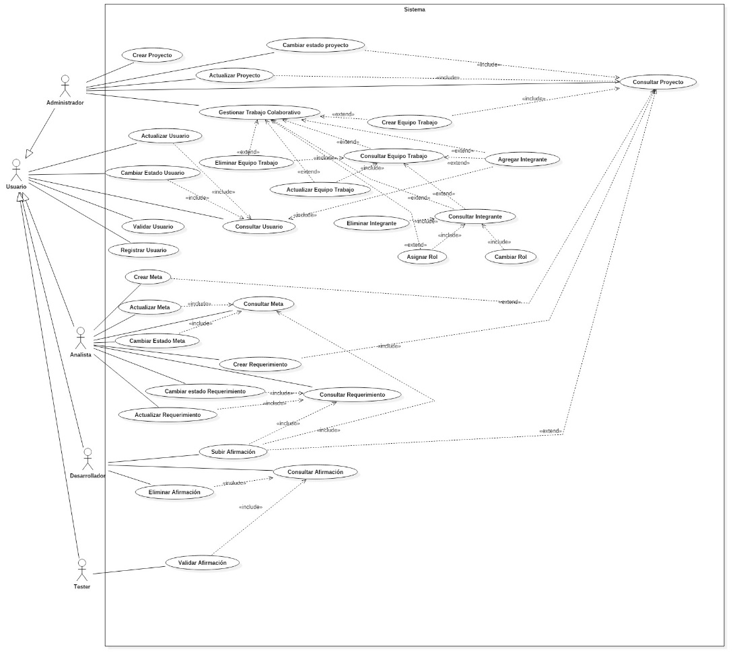

Imagen 1 Diagrama de caso de uso

## Diagrama De Clases

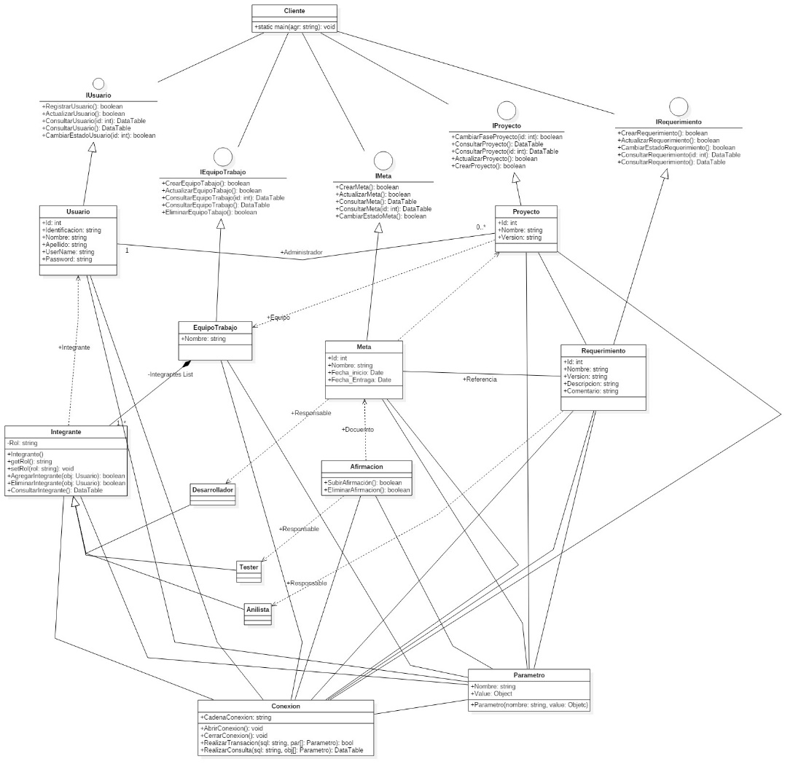

Imagen 2 Diagrama de clases sin implementación de patrones de diseño

## Diagrama De Clases Con Patrones

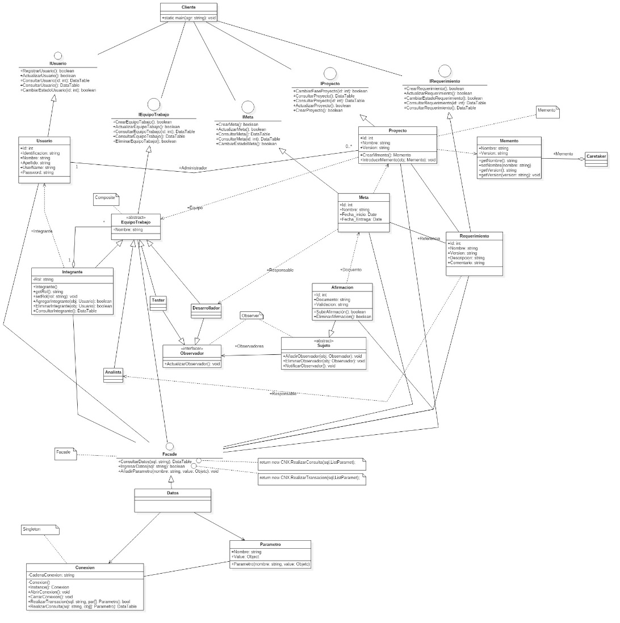

Imagen 3 Diagrama de clases con patrones de diseño

## Diagrama De Flujo

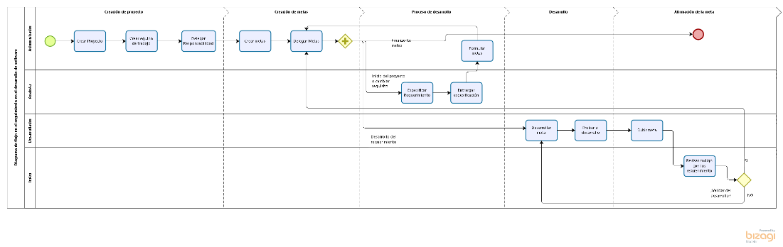

Imagen 4 Diagrama de flujo del sistema

# MOCKUPS

## Ingreso Al Sistema

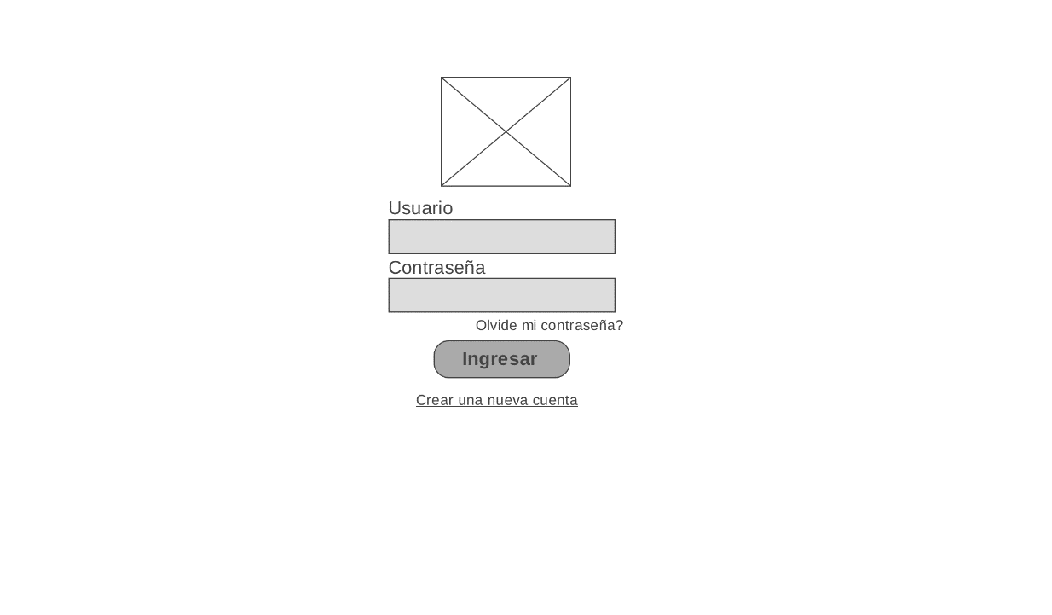

## Inicio

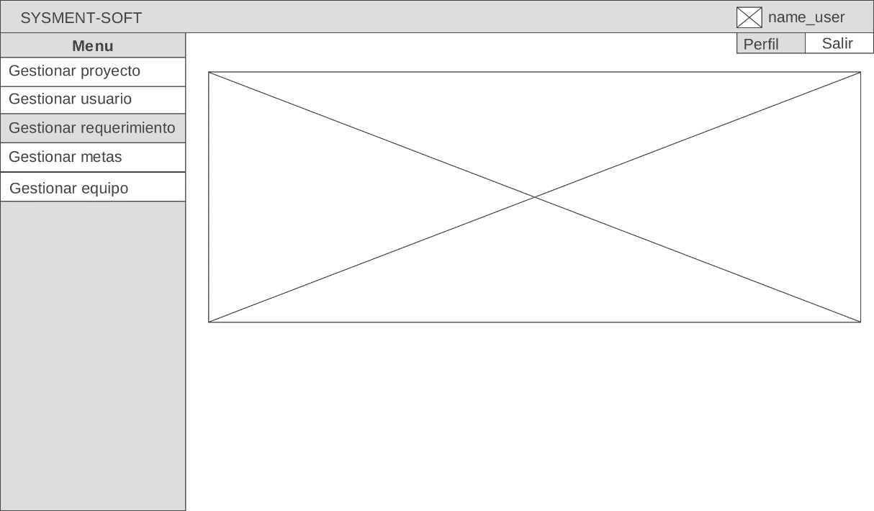

## Gestionar Usuario

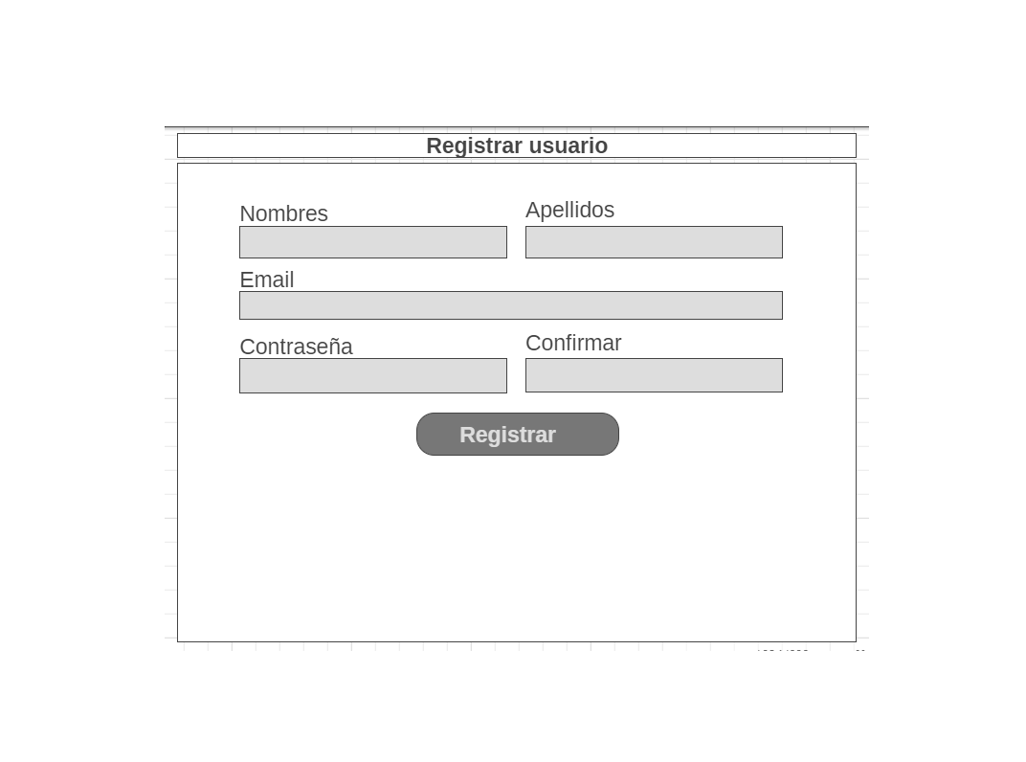

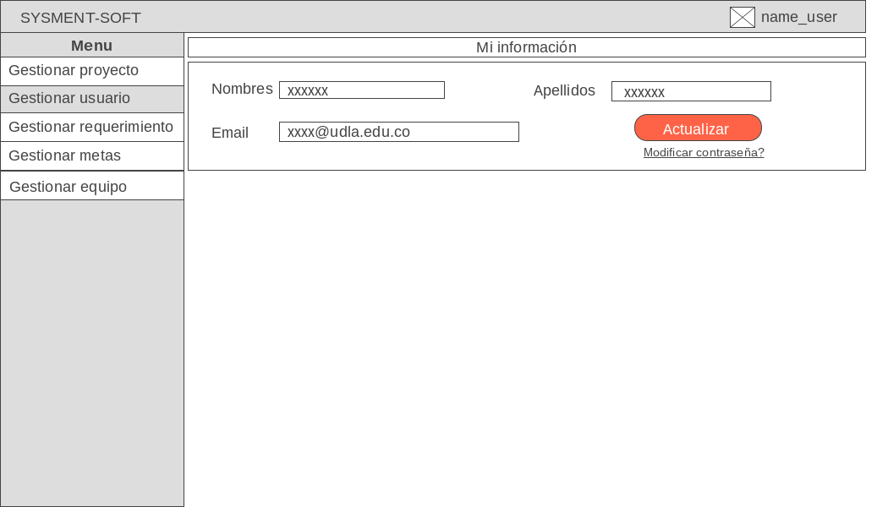

## Gestionar Proyecto

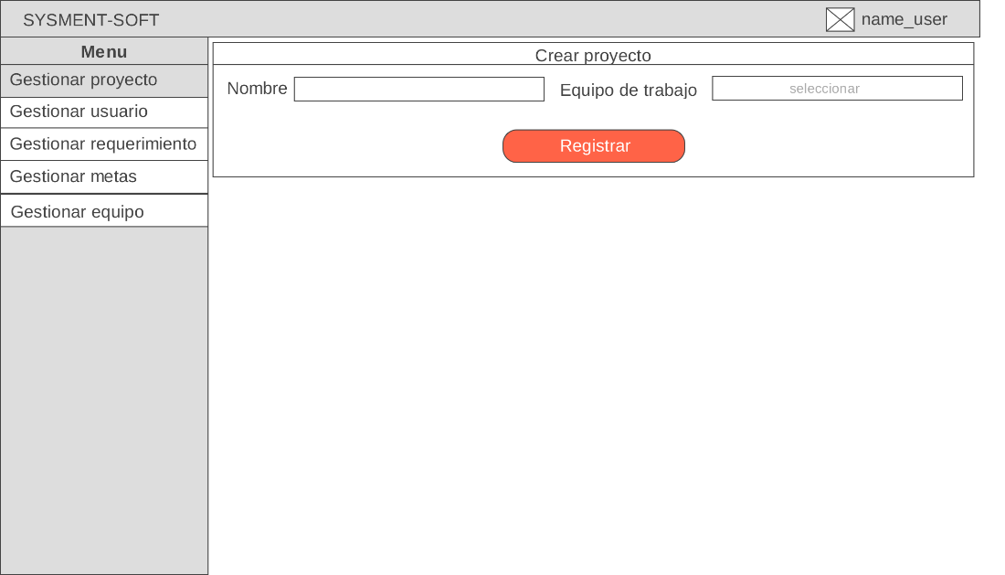

## Gestionar requerimiento

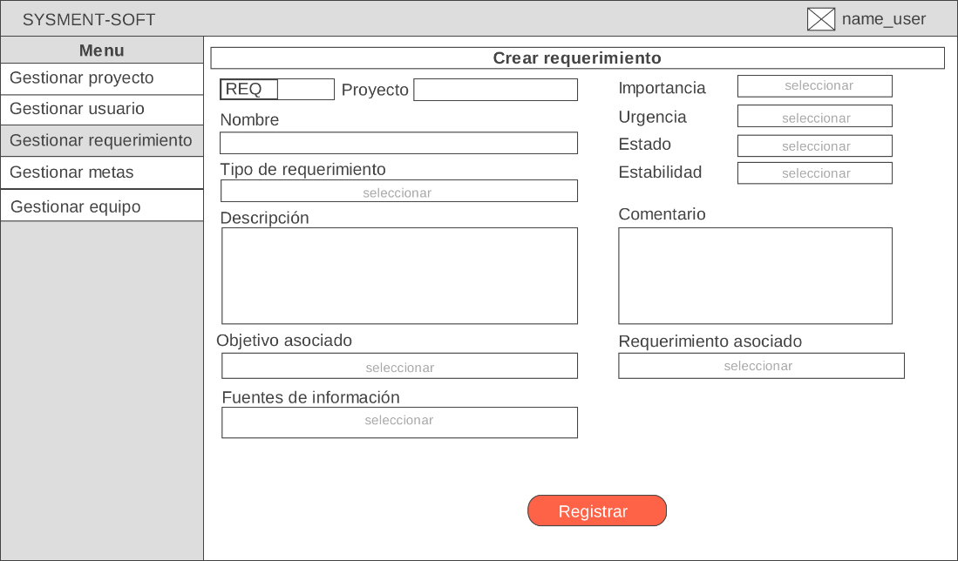

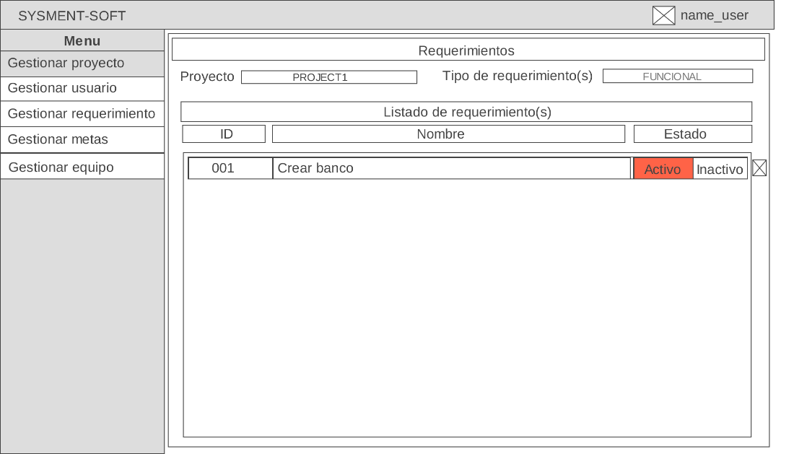

## Gestionar Metas

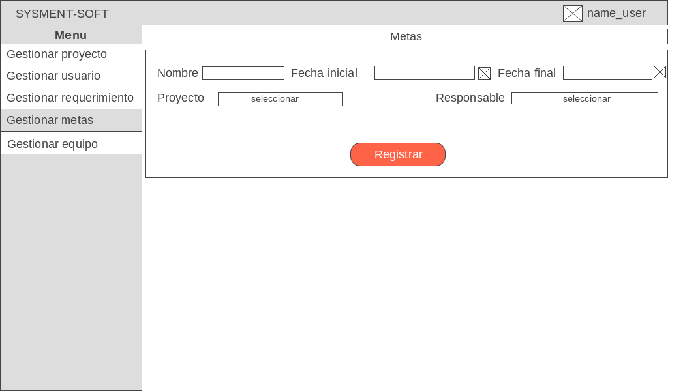

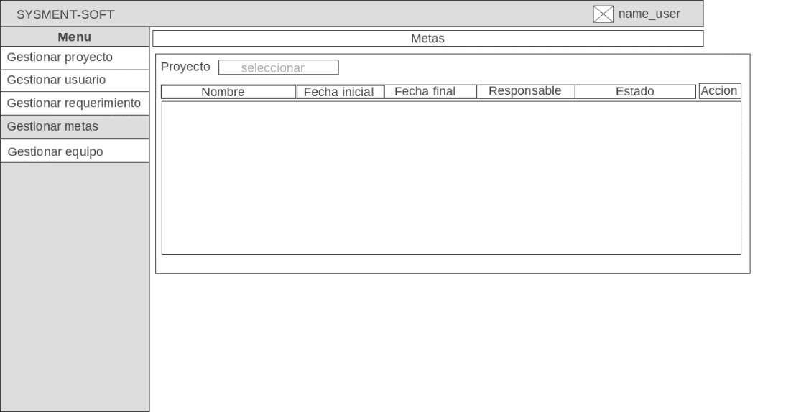

## Gestionar Equipos

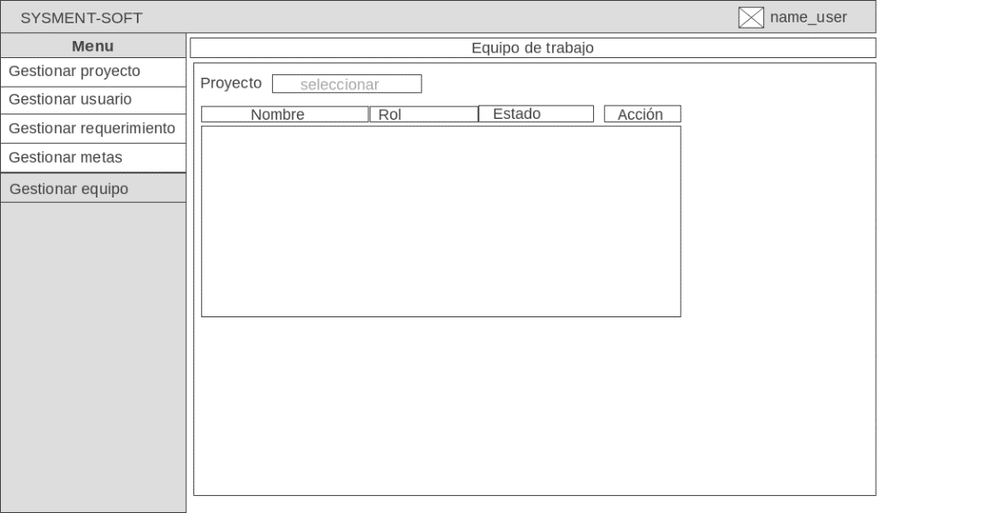

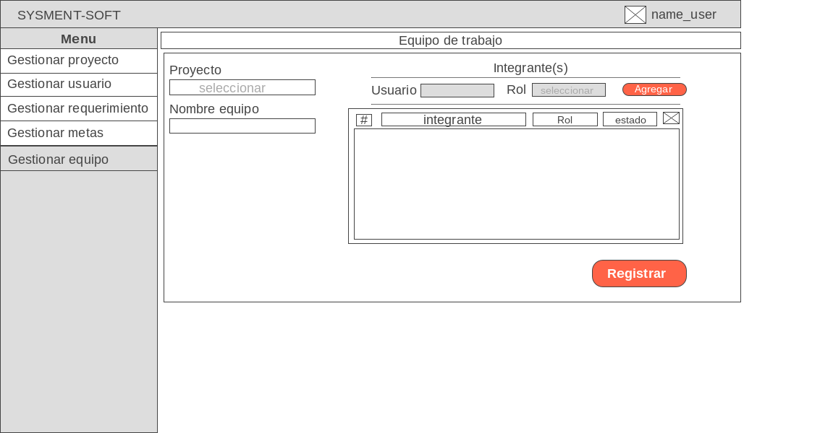

# BIBLIOGRAFÍA

José Lozada. (2014). Inves tigación Aplic ada : Definic ión , Propiedad Intelectual e Indus tria. *Cienciaamérica*, *1*(3), 34–39. Retrieved from http://www.quimbiotec.gob.ve/sistem/auditoria/pdf/ciudadano/mtrigasTFC0612memoria.pdf%5Cnhttp://openaccess.uoc.edu/webapps/o2/bitstream/10609/17885/1/mtrigasTFC0612memoria.pdf

Nazareno, R., Bollati, V., Leone, H., & Gonnet, S. (2016). Modelo para la Automatización de Relaciones de Trazabilidad en Procesos Scrum, 8.

Plaza Cordero, A., Arcos Argudo, M., & Bojorque Chasi, R. (2016). SCRUM en la educación: Caso de estudio como método de trabajo. *International Conference on Information Systems and Computer Science INCISCOS*, 187–191.

Trigas Gallego, M., & Domingo Troncho, A. C. (2012). Gestión de Proyectos Informáticos. Metodología Scrum. *Openaccess.Uoc.Edu*, 56. Retrieved from http://www.quimbiotec.gob.ve/sistem/auditoria/pdf/ciudadano/mtrigasTFC0612memoria.pdf%5Cnhttp://openaccess.uoc.edu/webapps/o2/bitstream/10609/17885/1/mtrigasTFC0612memoria.pdf

Uikey, N., & Suman, U. (2015). Risk Based Scrum Method: A Conceptual Framework. *Proceedings of the 9th INDIACom*, (August 2016), 4120–4125.

Gutiérrez, F., Gonzáles, J., & Soranio, A. (2014). Realidad Aumentada en Videojuegos Educativos basados en el Contexto. *Revista FAZ–Diseño de interacción*, 40-69.

Martínez Marín, S. J., Arango Aramburo, S., & Robledo Velásquez, J. (2015). EL CRECIMIENTO DE LA INDUSTRIA DEL SOFTWARE EN COLOMBIA: UN ANÁLISIS SISTÉMICO. *EIA*, 96-106.

Navarro Soria, I., Gonzáez Gómez, C., López Monsalve, B., & Botella Pérez, P. (2015). Aprendizaje de contenidos académicos y desarrollo de competencias profesionales a través de prácticas pedagógicas multidisciplinares y trabajo cooperativo. *Revista de Investigación Educativa, 33*(1), 97-117.

Garay Cruz, L. M., & Martínez Aréchiga, M. (2017). TECNOLOGÍAS DIGITALES Y DOCENCIA, PRÁCTICAS DE PROFESORES. ESTUDIO CUALITATIVO EN LA UNIVERSIDAD PEDAGÓGICA NACIONAL. *Revista Latinoamaricana de la comunicación.*, 75-85.

GUERRERO, G. L., ERAZO, L. R., MIRANDA, P. F., & ANTE, W. A. (2011). DESARROLLO DE SOFTWARE DEFINICIÓN GENERAL DEL PROCESO. *artemisa*, 14.

Lambruschini, P. (2014). Sociabilidad y mirada cara a cara según Georg Simmel. *Creative Commons Argentina*, 1-12.

Molina, S. G. (2013). METODOLOGÍAS ÁGILES ENFOCADAS AL MODELADO DE REQUERIMIENTOS.

Navés, F. A. (2016). Las TIC como recurso didáctico: ¿Competencias o posición subjetiva? *CPU-e, Revista de Investigación Educativa*, 237-248.

Rivas, C. I., Corona, V. P., Gutierrez, J. F., & Lizeth, H. (2015). Metodologías actuales de desarrollo de software. *Revista Tecnologia e innovación*, 980-987.

Rivera Rincón, N. (2014, Noviembre 12). *¿Porque fracasan los proyectos de desarrollo de software?* Retrieved from repository.unimilitar.edu.co/bitstream/10654/13523/1/Articulo_final_NELSON_RIVERA.pdf

Valcárcel, A. G., Basilotta , V., & López Salamanca, C. (2014). Las TIC en el aprendizaje colaborativoen el aula de Primaria y Secundaria. *Comunicar*, 64-75.

VercionOne. (2017). *the 11th annual state of agile .*

Villagrá Arnedo, C., Gallego Durán, F., García Gómez, G., Iñesta Quereda, , J., Llorens Largo, F., Lozano Ortega, M., . . . Sempere Tortosa, M. (2017). Uso de la herramienta GitHub en la gestión y monitorización de proyectos ABP en cuarto curso del Grado en Ingeniería Multimedia . *Redes colaborativas en torno a la docencia universitaria*.